**UNIVERZITA PALACKÉHO V OLOMOUCI**

**PEDAGOGICKÁ FAKULTA**

**Katedra společenských věd**

**Bakalářská práce**

**Yvona Pírková**

**Historie málotřídní školy obce Domaželice**

**Olomouc 2019 vedoucí práce: Mgr. Pavel Krákora, Ph.D.**

Prohlašuji, že jsem bakalářskou práci vypracovala sama, pouze s použitím literatury   
a zdrojů v práci uvedených.

V Olomouci, 15. 4. 2019. ……………………………….

**Poděkování**

Na tomto místě bych chtěla poděkovat vedoucímu práce Mgr. Pavlu Krákorovi, Ph.D. za cenné rady, připomínky a čas, který mi věnoval.

**Obsah**

ÚVOD 5

1 OBEC DOMAŽELICE 7

1.1 Základní údaje o obci 7

1.2 Historie a současnost obce 7

2 Dějiny málotřídního školství v českých zemích 10

2.1 Charakteristika málotřídní školy 12

2.2 Málotřídní školy v mikroregionu Moštěnka 13

3 Historie školství v Domaželicích 15

3.1 Škola v 19. století 15

3.2 Škola ve 20. století 16

3.3 Škola ve 21. století 29

3.4 Řídící učitelé a ředitelé školy 33

4 Závěr 34

Seznam pramenů a použité literatury 35

Přílohy 37

Anotace 45

# ÚVOD

Předkládaná bakalářská práce se zabývá dějinami a současností málotřídní školy v obci Domaželice. Podnětem pro výběr tohoto tématu byla důvěrná znalost prostředí této školy a další

motivací byl fakt, že toto téma nebylo dosud uceleně zpracováno.

Problematice málotřídních škol nebyla a stále není věnována dostatečná pozornost. Tento typ školy je většinou brán na milost jak obcí, která často musí chod školy dotovat, ale která zároveň akceptuje názor, že obec bez školy nežije, tak rodiči, kteří tuto školu absolvovali   
a dovedou si představit organizaci výuky a výhody spojených ročníků. Ostatní rodiče mají představu, že v tomto typu výuky bude jejich dítě ochuzeno o čas, který musí učitel věnovat druhé skupině žáků, a proto upřednostňují umístění dítěte do plně organizované školy, byť počet dětí v jednom homogenním ročníku je mnohdy i třicet. Existují však i příznivci těchto škol, kteří chápou její výhody. Málotřídní školy umožňují dětem na vesnicích pevný základ jejich vzdělání, aniž by musely opustit bezpečí svého okolí. Zvláště pro mladší děti může být totiž dojíždění hromadnou dopravou emocionální zátěží a tím může u dítěte vzniknout negativní postoj ke vzdělávání. Na počátku školní docházky se dítě musí zorientovat ve školním prostředí, najít si své místo a postavení v kolektivu a také si vytvořit vztah ke vzdělávání. Děti v málotřídní škole jsou ve výhodě, protože se znají se všemi spolužáky. Většinou s nimi totiž navštěvovaly i stejnou mateřskou školu, také společně tráví svůj volný čas, jsou to sousedé nebo dokonce sourozenci. Díky tomu mezi nimi vznikají mnohem osobnější a hlubší vztahy  
a snadněji si vytvářejí i vztah ke škole, svému okolí i regionu, ve kterém žijí. Hned po rodině je škola prostředím, ve které tráví děti nejvíce času. Je to tedy místo, které spolupůsobí na utváření a vývoj osobnosti, chování a jednání. Sociální vztahy ve škole jsou velmi důležité proto, aby se děti cítily dobře a mohl u nich probíhat zdravý sociální a psychický vývoj.

Bakalářskou práci člením do pěti základních částí. První z nich je úvod, ve kterém nastiňuji problematiku a výhody málotřídního školství a také cíl této práce. Druhá část pojednává o obci Domaželice, jejími základními údaji, historií i současností. Ve třetí části se zabývám obecnou charakteristikou málotřídní školy a dále málotřídními školami v mikroregionu Moštěnka. Čtvrtou část práce považuji za stěžejní. Mapuji zde historii málotřídní školy v Domaželicích od 19. století po současnost a zabývám se také organizací výuky, školní a mimoškolní činností, vztahem mezi školou a obcí a výčtem všech řídících učitelů a ředitelů této školy. V páté části – závěru shrnuji své poznatky. Nakonec přikládám seznam použité literatury a dalších zdrojů.

Cílem této práce je tedy postihnout historii a činnost školy na základě dostupných pramenů a vytvořit tak co nejširší obraz školy jako instituce.

Bádání je opřeno hlavně o obecní a školní kroniky, které se tak staly prvotním zdrojem informací. V nejstarší z dostupných kronik je zaznamenána první zpráva o škole, ale také dění v obci i celém regionu. Další kroniky jsou samostatně věnovány škole, a tudíž obsahují podrobnější informace o žácích, školních výsledcích, akcích a událostech. Pro získání veškerých existujících informací jsem se také obrátila na Muzeum Komenského v Přerově   
a Státní okresní archív v Přerově.

# OBEC DOMAŽELICE

## Základní údaje o obci

Domaželice jsou obec ležící v okrese Přerov. K 1. 1. 2018 je zde evidováno 529 obyvatel, z toho 265 mužů a 264 žen, průměrný věk je 37,8 let. Obec se rozkládá v nadmořské výšce 232 m n. m. a zaujímá rozlohu 427 ha. V obci se nachází škola, mateřská škola, kulturní dům, obchod, zdravotní středisko, obecní knihovna i pošta. Snahou zastupitelstva obce je zastavit stěhování obyvatel do měst a zatraktivnit bydlení a život na vesnici. Proto se zde v posledních letech budují obecní byty a v rozmachu je také výstavba rodinných domů. Pro bezpečnost občanů jsou postupně realizována protipovodňová opatření a v roce 2013 byl dobudován silniční obchvat. Obec je součástí Mikroregionu Moštěnka. Ke kulturním památkám patří barokní kostel sv. Jakuba Většího z konce 18. století, socha Jana Nepomuckého z roku 1760, která je chráněna památkovým úřadem, socha Panny Marie Hostýnské a dále kamenné kříže   
u kostela, na hřbitově a na konci obce u silnice na Dřevohostice. Pro volný čas mohou obyvatelé obce využívat sportovní fotbalové hřiště a výletiště Orlák, kde se konají různé kulturní   
a společenské akce.[1]

## Historie a současnost obce

Název obce podle výkladu Ladislava Hosáka vznikl příponou -ice k osobnímu jménu Domažil ve významu „ves lidí Domažilových“.[2]

První písemná zmínka o Domaželicích je z roku 1339 a týká se Jiřího z Domaželic (Georg de Domasolic), který byl svědkem na listině pro kostel sv. Jiří ve Šternberku. O deset let později je dochována zmínka o Zdeňku z Domaželic s manželkou. V květnu roku 1369 byla tvrz a ves Domaželice s dvorem a příslušenstvím prodána Janovi z Kravař. Od roku 1374 připadla celá ves Domaželice s tvrzí a kostelním podacím Hynkovi a Mikulášovi z Nákla. Během následujících sta let se majitelé často měnili vlivem dědictví či prodeje. Roku 1464 získali panství Volfenberkové, konkrétně Johanka z Volfenberku. Ti pak roku 1481 prodali tvrz a ves Domaželice s dvorem, mlýnem a patronátním právem bratřím ze Štatenberku, kteří současně koupili i sousední panství Želatovice. Dalším majitelem byl Jáchym Žeranovský ze Sezemic, který roku 1592 koupil tvrz a ves Domaželice s kostelním podacím, pivovarem, poplužním dvorem, mlýny a ves Želatovice. Viktorin Freiberg z Wasserhofu držel samotné Domaželice od roku 1594 a k nim v roce 1596 přikoupil od olomoucké kapituly část Tučína a tvrz a ves Čechy. Dále je známo, že Vilém Otta Ullersdorf z Němčína vlastnil v roce 1671 v Domaželicích dvůr, pivovar, lázenku, ovčírnu, palírnu a dvůr a mlýn v Čechách. V listopadu 1692 se Bedřich hr. z Oppendorfu stal majitelem Domaželic, Čech, Pavlovic a části Tučína (13 domů). Následujícího roku koupil také Dřevohostice a k nim byl připojen i domaželický statek. Po stu letech, roku 1798, připadlo panství Josefě z Oppendorfu a po její smrti jejímu manželovi Jindřichovi, který byl roku 1820 prohlášen majitelem celého panství. Roku 1862 získala dědictvím celé panství – dřevohostický i domaželický statek – Leonie z Badenfeldu, ale v roce 1897 je prodala obci městečka Dřevohostic. Od 1. ledna 1900 byla obec Domaželice převedena z holešovického okresního hejtmanství k hejtmanství přerovskému. [3]

Život v obci byl na počátku 20. století ovlivněn první světovou válkou. Po vyhlášení všeobecné mobilizace dne 1. srpna 1914 muselo narukovat i prvních 44 mužů z Domaželic. Dalších 5 mužů bylo odvedeno 5. června 1915 a celkový počet odvedených byl 91 vojínů. Úbytek mužů byl citelný hlavně při polních pracech, které musely zastávat ženy a také děti. Ve válce zahynulo 12 domaželských mužů, někteří byli zajati a vrátili se až na pomezí let 1918 – 1919.

Také druhá světová válka se zapsala do dějin obce. Již v prvních měsících po okupaci projížděly obcí desítky nákladních aut plně naložených vojenským a sanitním materiálem, který směřoval do skladiště v zámku v Bystřici pod Hostýnem. Ze zdejší obce bylo nuceno odejít na práci do Říše patnáct hochů a tři děvčata. Také zdejší učitel Jan Jemelka byl totálně nasazen jako dělník v Prostějově a učitel Robert Mikeš jako pomocný dělník na výrobu generátorového dřeva v Přerově. V polovině prosince roku 1944 při přeletu angloamerického letectva byla svržena puma, která dopadla asi jeden kilometr východně od obce, a explozí byl vytvořen kráter o hloubce šesti metrů a průměru dvaceti metrů. Na jaře roku 1945 shodil americký letoun jižně od Mariánova vysílačku, která však nebyla z neznalosti či strachu použita. Dne 7. března 1945 byla v obci ubytována německá posádka v počtu 100 – 200 mužů. Tentýž den bylo vyhlášeno, aby se v místní škole shromáždili všichni muži od 15 do 65 let. Ostatní obyvatelé se ukryli do sklepů a krytů. V noci ze 7. na 8. května vyhodila německá posádka do povětří mosty v obci, aby tak zdržela postup Sovětské armády. To byl také poslední čin okupantů. Sovětská armáda byla v obci přivítána za svítání dne 8. května 1945. 3

V poválečném období postupně docházelo k znovuobnovení či znovuvybudování válkou zničených částí obce a k dalšímu rozkvětu obce. Mezi tyto významné akce patří např.:

1949 – zaveden místní rozhlas

1950 – činnost zahájila místní matrika

1954 – ustavena rada žen při MNV, zřízena nouzová poradna pro matky a děti

1957 – znovuobnovení TJ Sokol Domaželice, Čechy a Líšná; zřízeno zdravotní středisko

1964 – sloučení obcí Domaželice a Čechy

1966 – přestavba školy (v jejím rámci sňaty reliéfy prezidentů)

1968 – svěcení a pověšení zvonu v kostele sv. Jakuba Většího

1969 – v obci existuje poštovní úřad, základní devítiletá škola, mateřská škola, fara,

holičství a kadeřnictví, zdravotní středisko, prodejna spotřebního zboží a masa,

pohostinství[4]

1974 – zahájen provoz koupaliště

1979 – zahájena výstavba kulturního domu

1983 – zavedeno pěstování chmele na katastru obce Domaželice a Čechy

1984 – otevřen kulturní dům

1989 – výstavba rodinných domků pod kulturním domem

1991 – oprava obecního domu č. 84, kde byla umístěna pošta, spořitelna a knihovna[5]

1993 – zřízeno nové zdravotní středisko v budově kulturního domu

1994 – zahájení plynofikace obce

1997 – odstraňování následků povodně[6]

2000 – převzetí znaku a praporu obce (vypracoval heraldik Jiří Louda z Prahy)

2001 – vnitřní rekonstrukce kulturního domu[7]

V současnosti je obec Domaželice samostatnou obcí s 529 obyvateli. Obec je součástí mikroregionu Moštěnka, což je dobrovolné sdružení obcí, které bylo založeno 28. 12. 2001.[8] Původně jej založilo 20 obcí z jižní a jihovýchodní části okresu Přerov, ale v roce 2003 přistoupila obec Bezuchov a v roce 2007 obec Podolí. Je nástrojem k posílení úsilí obcí, podnikatelského sektoru a spolků v jejich rozvoji a prostředkem ke společnému získávání dotací. Jeho hlavním cílem je postupný rozvoj všech uvedených oblastí. Mikroregion má dvě přirozená centra – Horní Moštěnici a Dřevohostice.[9]

# Dějiny málotřídního školství v českých zemích

V roce 1740 nastoupila na trůn monarchie císařovna Marie Terezie. Za její čtyřicetileté vlády docházelo ke změnám ve všech oblastech života. Podstatnou reformou prošlo hospodářství, zdravotnictví a také školství. Zásadní vliv mělo rozhodnutí, že školství je považováno za *„politicum“,* to znamená, že je věcí státu. Tento krok rozhodl o tom, že církev ztratila nad oblastí školství vliv, přestože do té doby byla vlastně nositelkou vzdělanosti. Byl vypracován *„Všeobecný školní řád pro německé normální, hlavní a triviální školy ve všech císařských dědičných zemích“*. Byla v něm ustanovena povinná školní docházka všech dětí od 6 do 12 let, vzdělání učitele, jeho práva a povinnosti, vyučovací metody, školní kázeň   
a zkoušky. V názvu tohoto řádu jsou zmíněny tři typy škol:

*Triviální* - byly zřizovány při venkovských farách, měly jednu až dvě třídy a mimo náboženství se vyučovalo triviu, tedy čtení, psaní a počtům.

*Hlavní* – byly zřizovány při farách nebo klášterech v rámci okresu nebo obvodu, působili zde většinou 3–4 učitelé a výuka byla obohacena o učivo z oblasti zemědělství a řemesel.

*Normální* – byly zřízeny v každém obvodu, kde působila zemská školská komise. Kromě trivia se zde vyučovalo dějepisu, zeměpisu, přírodopisu, latině, slohu, kreslení a mechanice. Název těchto škol je odvozen od slova „norma“ – byly totiž vzorem školám po celé monarchii, dávaly tedy *normu.*

Z tohoto přehledu vyplývá, že za předchůdkyni dnešní málotřídní školy lze považoval školu triviální. Také způsob práce v této škole byl podobný. Jeden učitel musel obsáhnout žáky mnoha ročníků, což vedlo k dělení na skupiny. Tento typ výuky je vlastně podstatou práce   
i v dnešních málotřídkách.[10]

V 19. století byl nadále vyvíjen tlak na zavedení výuky přírodních věd, důsledkem čehož byly při každé škole zřizovány dílny a zahrady. K významné reformě základního školství došlo s přijetím tzv. Hasnerova zákona, tedy zákona č. 62/1869 ř. V něm bylo uzákoněno například zavedení čtyřletých středoškolských učitelských ústavů. Řešil také sociální a ekonomické postavení učitelů, kdy byl stanoven učitelský plat a penze. Zavedl osmiletou povinnou školní docházku, zrovnoprávnil vyučovací jazyky v monarchii a posílil pravomoci místní, neboť při každé škole mohla vzniknout školská rada. Zřizovatelem školy mohly být zcela nebo částečně samotné obce. Z právního hlediska je tedy možné tento stav přirovnat k postavení málotřídních škol v dnešní době.10

Na počátku 20. století nenastaly ve školství významné změny. Ty přinesl až tzv. *malý* *školský zákon* č. 226/1922 Sb. Pro školy na venkově měl význam v tom, že zavedl maximální počty žáků ve třídě z původních osmdesáti na šedesát žáků. Jinou zákonnou reformou však venkovské školy v období první republiky neprošly a v letech 1938-1948 byly veškeré reformy pozastaveny. Změny nastaly až s přijetím zákona č. 95/1948 Sb., *o základní úpravě jednotného* *školství*, který zavedl jednotnou školu. Ta však potlačovala individualitu žáka ve prospěch kolektivní výchovy a tato podoba školy byla uplatňována dalších čtyřicet let. 10

Po listopadu 1989 byla tato ideologie odstraněna prostřednictvím novely školského zákona č. 171/1990 Sb., která novelizovala zákon č. 29/1984 Sb. Bylo oslabeno centrální řízení ze strany státu a posílena pravomoc škol. Jednotná koncepce byla zachována, ale školy mohly pracovat podle vlastních vzdělávacích programů, začaly vznikat soukromé a církevní školy   
a státu bylo ponecháno prostřednictvím okresních úřadů přerozdělování finančních prostředků na provoz škol a platy učitelů a také pravomoc kontroly koncepce. Tato doba však málotřídním školám moc nepřála. Jedním z důvodů byl úbytek pracovních příležitostí na venkově a jejich odliv do měst, dalším pak byl větší konkurenční tlak velkých plně organizovaných škol ve městech. Mnoho málotřídek proto bylo v této době zrušeno. 10

## Charakteristika málotřídní školy

Způsob organizace i výuky na málotřídní škole se v mnohém liší od běžné, plně organizované základní školy.

Především je to počet žáků ve třídě, kdy v běžné základní škole je to 20–30 žáků. V málotřídní škole je to většinou 10–15 žáků, přičemž jsou to žáci dvou ročníků. Z toho také vyplývá odlišný způsob výuky, kdy učitel během jedné vyučovací hodiny vyučuje dva ročníky a mnohdy také   
i dva různé předměty. Toto je pro veřejnost, ale hlavně pro rodiče, nepřekonatelný problém, protože si sami nedokáží představit, jak to může fungovat. Ale právě tento způsob výuky je hodnocen jako největší přednost málotřídních škol. Jde totiž o formu skupinového vyučování   
a samostatnou práci. Žáci se učí rozvrhnout si práci, analyzovat problém a samostatně ho řešit. Dalším přínosem je okamžitá zpětná vazba od učitele, která je možná díky menšímu počtu žáků. Intenzivnější kontakt a interakce se žáky umožňuje učiteli větší individuální přístup, což je ku prospěchu hlavně žákům se speciálními vzdělávacími potřebami a žákům nadaným. Během výuky získávají žáci množství informací nejen od učitele, ale také od starších spolužáků, kdy jsou to informace o novém učivu vyššího ročníku, nebo od mladších spolužáků, kdy si opakují učivo ročníku předchozího. Dochází také k situacím, kdy si žáci vzájemně pomáhají, či si vysvětlují učivo, což se projevuje jako velmi efektivní, protože ani skvělý učitel se nedokáže tak přiblížit myšlení dětí jako ony samy. Děti se tedy učí spolupracovat s mladšími i staršími spolužáky, požádat o pomoc, nebo ji poskytnou, a akceptovat ostatní s jejich přednostmi   
i nedostatky.

Menší počet žáků ve škole a také mnohem menší počet pedagogů umožňuje, aby vztahy ve škole byly téměř rodinné a jak je známo, v rodině se dítě učí nejlépe. Je tedy plně na rodičích, aby tyto výhody málotřídních škol pochopili a proměnili je v benefit pro své děti. Málotřídní škola je totiž i v dnešní době moderní vzdělávací institucí, která nabízí a umožňuje kvalitní   
a plnohodnotné vzdělání pro všechny děti.[11] [12]

## Málotřídní školy v mikroregionu Moštěnka

Mikroregion Moštěnka je sdružení dvaceti dvou obcí. Ve čtrnácti z nich není škola vůbec, ve dvou obcích jsou školy plně organizované a v šesti obcích jsou školy málotřídní.[13]

*Beňov*

Původní beňovská škola byla postavena z dubových trámů s doškovou střechou. V roce 1883 byla jednotřídní škola rozšířena na dvoutřídní, přesto však nebyla dostatečně vyhovující pro 130 žáků, kteří ji v té době navštěvovali. Proto byla roku 1885 otevřena nová škola se dvěma učebnami. V roce 1907 byla rozšířena na školu trojtřídní a v ní probíhalo vyučování až do roku 1983. Tehdy byla škola v Beňově zrušena a žáci se vzdělávali ve škole v Horní Moštěnici. Na popud občanů byla po devíti letech znovuotevřena jednotřídní škola   
s 1. a 2. ročníkem a v roce 1995 rozšířena na základní školu s 1. – 5. ročníkem.

V současnosti je typem venkovské málotřídní školy se všemi ročníky prvního stupně. Součástí školy je školní jídelna, školní družina a mateřská škola.[14]

*Bochoř*

Počátek školního vyučování v Bochoři se datuje rokem 1788, kdy se však vyučovalo v nevhodných prostorách – v lázních a hostinci. Vlastní budovu získala škola v roce 1894. Nárůst počtu žáků si v roce 1910 vyžádal stavbu nové budovy. Obec tak měla dvě školy, ale časem ani tento stav nevyhovoval. Proto se v roce 1934 nová škola rozrostla o dvě učebny. V obou školách se vyučovalo do roku 1951, kdy se do staré budovy přestěhoval národní výbor a budova nové školy postupně procházela modernizací až do dnešní podoby.[15]

*Stará Ves*

První záznam o školní budově v této obci je z roku 1788. Byla postavena z egyptských cihel a pokryta slámou. Nová školní budova se dvěma učebnami byla otevřena v roce 1876. Od září roku 1983 byla škola v obci zrušena a žáci se vzdělávali ve škole v Horní Moštěnici. Ke znovuotevření školy došlo 1. září 1992.

V současnosti je Základní a Mateřská škola Stará Ves školou málotřídní, kterou navštěvují žáci

1. – 5. ročníku. Součástí školy je MŠ Stará Ves, MŠ Říkovice jako odloučené pracoviště, školní

družina a školní jídelna.[16]

*Vlkoš*

Vlkošská škola byla založena v letech 1566–1567 a byla druhou nejstarší školou na

Přerovsku (první byla v Přerově v roce 1498). Roku 1837 byla pro svou zchátralost budova

uznána za nezpůsobilou, ale trvalo dvacet let, než byla postavena nová. V té se od roku 1862 vyučovalo ve dvou třídách. V roce 1890 byla postavena druhá školní budova a učilo se ve třech třídách. Přístavbou roku 1905 byla škola čtyřtřídní a roku 1930 se učilo již v šesti třídách.

V současnosti se jedná o školu, která je organizována jako neúplná, málotřídní s pěti ročníky ve dvou třídách. [17]

*Želatovice*

Dříve, než byla roku 1844 postavena školní budova, vyučovalo se v jedné místnosti v panském dvoře. Zvyšující se počet žáků si vyžádal přístavbu školy na poschodí, což se uskutečnilo v roce 1884. Roku 1892 školu navštěvovalo 197 žáků, v jedné třídě bývalo vyučováno průměrně 97 dětí, proto bylo rozhodnuto o výstavbě nové budovy. Ta byla vysvěcena a předána do užívání v roce 1911 a od té doby se vyučovalo v horní i dolní budově. Vlivem úbytku žáků bylo ke dni 30. 6. 1979 ukončeno vyučování ve staré horní budově a celá škola byla přestěhována do zrekonstruované přestavěné budovy dolní školy. Mezi lety   
1984–2005 byla škola organizována dle počtu žáků jako dvojtřídní či trojtřídní.

V současnosti má škola pět ročníků a žáci jsou rozděleni do tří tříd.[18]

# Historie školství v Domaželicích

Dle školní kroniky z let 1890–1905 začalo první řádné vyučování školní mládeže v Národní škole domaželické okolo roku 1780. Ve školním archivu bylo totiž nalezeno nařízení   
c. k. Krajského úřadu v Hranicích týkající se popisu školních dítek. Nařízení mělo platnost od 9. září a byl také přiložen formulář k vedení tohoto popisu. Od této doby je v kronice zaznamenán průběh školního vyučování na Obecné škole v Domaželicích. Školní rok začínal obvykle 1. září a končil 15. července, pokud tato data nepřipadla na neděli.

## Škola v 19. století

První budova školní stála takřka na stejném místě jako dnes. Kdy byla postavena, nelze dle kronik přesně určit, jisté však je, že roku 1829 byla tato budova v tak chatrném stavu, že se   
v roce 1830 zřítila, následkem čehož musela být postavena nová. Během stavby nové školy se vyučovalo v protějším najatém domku. Škola byla postavena z nepálených cihel a byla pokryta slámou. Stavbu se podařilo dokončit ještě téhož roku, tj. roku 1830. Do nové budovy byly nastěhovány staré školní lavice a jedna tabule. Jiné pomůcky zde tehdy nebyly, dokonce   
v lavicích chyběly kalamáře, takže si každé dítě muselo nosit svou vlastní lahvičku s inkoustem. Roku 1855 byla zakoupena druhá tabule a kalamáře do lavic, na čemž se však finančně museli podílet rodiny školních dětí. V roce 1861 byla zhotovena nová prkenná podlaha a zakoupeny zcela nové lavice. 28. července 1861 však vypukl ve vesnici velký požár, který díky silnému větru zachvátil kostel, faru, školu a dalších dvacet domů. Následně byla škola opravena   
a střecha pokryta břidlicí, což prospělo i vzhledu budovy.

V Obecné škole v Domaželicích bylo od počátku vyučováno polodenně, a to tak, že menší děti se učily v odpoledních hodinách, větší děti dopoledne. Protože však žactva přibývalo a také vyvstal požadavek na důkladnější vzdělávání, došlo k návrhu přebudovat jednotřídní školu ve dvoutřídní. Toto bylo schváleno c. k. zemskou školní radou dne 6. listopadu 1882. Tento výnos také ustanovil zřízení místa jednoho nadučitele a jednoho podučitele. Stávající budovu nebylo možné přebudovat, proto se přípravy na tak rozsáhlou stavbu protáhly na téměř dva roku. Bylo například potřeba navozit mnoho stavebního kamene a vypálit 243 tisíc cihel. Základní kámen byl položen dne 9. června 1884. Stavba byla ukončena na počátku října téhož roku a 24. října 1884 byla slavnostně posvěcena. Celkové náklady činily 16 536 zlatých a 97 krejcarů.

Roku 1887 byl pro potřeby dvoutřídní školy zakoupen pozemek pro letní tělocvičnu, která byla oplocena a vybavena tělocvičným nářadím, a cvičná školní zahrádka o výměře 205 čtverečních sáhů. Pořizovací náklady činily 471 zlatých a 25 krejcarů.

Být učitelem nebylo v této době také nijak snadné. V nově postavené budově byl byt pro učitele, který sestával z jedné velké místnosti, vedle níž byla úzká tmavá komora, která sloužila jako spižírna, kuchyně zde nebyla, topilo a vařilo se v síni. Při Obecné škole v Domaželicích byli však vždy dva učitelé – jeden učitel a jeden podučitel, zvaný také jako pomocník či kantor. Ten však žádný byt neměl, k bydlení mu sloužila „vyučovací světnice“, kde měl za kamny lůžko a kufr s osobními věcmi a kde trávil svůj čas mimo vyučování. Nejhorším obdobím pro něj však byly prázdniny vánoční a prázdniny na konec masopustu, kdy venku většinou panovala třeskutá zima. Z důvodu úspor nebylo možno mimo vyučování v místnosti topit, takže podučitel zde přebýval ve veliké zimě, kdy často byla okna místnosti pokryta ledem.

Také odměna za „učitelování“ nevypadala tak jako dnes. Služné učitelovo sestávalo hlavně z naturálií: 6 kop 15 snopů pšenice, 5 kop 53 snopy ovsa, 1 kopa 20 snopů ječmene. Dostával   
i tak zvanou „koledu“, což bylo sesypané obilí, konkrétně 9 a čtvrt měřice žita. Dále to bylo 60 pecnů chleba ročně, které byly odváděny rodinami dítek sedláckých. Všechny tyto naturálie byly vyceněny na 98 zlatých a 55 krejcarů. K tomu náleželo učiteli „školné“, tedy plat, ve výši 79 zlatých. Jelikož však nemohly tyto naturálie plně pokrýt potřebu učitelovu a plat nedostačoval na ostatní nutné výdaje, např. na ošacení či otop, bylo v roce 1856 ustanoveno zvýšení školního platu na 233 zlatých ročně. Zvyšování cen časem opět uvrhlo rodiny učitelů do chudoby, proto bylo v nových zákonech vydaných císařskou vládou ustanoven plat 500 zlatých ročně a příplatek pro stáří 50 zlatých ročně. V roce 1875 byl příplatek pro stáří navýšen o dalších 50 zlatých. [19]

## Škola ve 20. století

**Období první světové války (1914–1918)**

V letech první světové války fungovala škola bez většího omezení. Školní rok začínal   
a končil bohoslužbami, a to obvykle v polovině září a v polovině července. Běžný chod školy se opíral o pravidelné významné svátky a události. Na počátku října to byly oslavy jmenin Jeho veličenstva císaře a krále. V polovině listopadu uctívala škola památku Jejího Veličenstva zemřelé císařovny a královna Alžběty. Počátkem prosince se v budově školy konala slavnost na oslavu nastolení nejmilostivějšího císaře a krále Františka Josefa I. Pravidlem také bylo podělování dětí cukrovím a pečivem na svatého Štěpána, přičemž děti z nejchudších rodin byly obdarovány šatstvem a botami. Žáci byli také pravidelně ke konci školního roku očkováni obvodním lékařem z Dřevohostic. Každoročně navštěvoval školu c. k. okresní školní inspektor. Jednodenní návštěva byla vždy ukončena mimořádnou poradou, na které inspektor sdělil sboru učitelskému svá pozorování a udělil pokyny pedagogicko – didaktické.

Za zaznamenání stojí také některé konkrétní události:

- 2. 4. 1915 úmrtí oblíbeného c. k. okresního školního inspektora Františka Vaňka. Na jeho místo byl jmenován pan Vilém Šalek, ředitel chlapecké a dívčí měšťanské školy v Přerově.

- K 15. 9. 1915 bylo odvedeno celkem 71 domaželských mužů, což se odrazilo hlavně při polních pracech. Vedení mnoha hospodářství musely převzít ženy a také děti se více podílely na práci v zemědělství.

- 16. 1. 1916 zemřel Karel Regner, rytíř z Bleylebenu, c. k. místodržitelský rada, správce   
c. k. okresního hejtmanství a předseda c. k. okresní školní rady v Přerově. Na jeho místo byl jmenován Petr, rytíř Kerndlmayer z Ehrenfeldu, dosavadní c. k. okresní hejtman v Hustopeči.

- 21. 11. 1916 zesnulo Jeho c. a k. apoštolské veličenstvo císař František Josef I. na zámku v Schönbrunnu. Proto se dne 27. listopadu účastnila školní mládež spolu s učitelským sborem smutečních bohoslužeb za milovaného císaře a krále.

- Ve dnech 15. – 23. února se pro epidemii spály nevyučovalo, a to na základě přípisu   
c. k. okresního hejtmanství ze dne 13. 2. 1917, č. 5485.

- 28. 10. 1918 byl prohlášen za samostatný Československý stát.

- 19. 12. 1918 byla u příležitosti příjezdu prezidenta Masaryka do vlasti uspořádána školní slavnost, která byla ukončena zpěvem národní hymny „Kde domov můj“.

- 4. 5. 1919 se konala stromková slavnost během níž byla v Domaželicích zasazena „lípa svobody“. Týž den byla zasazena „lípa svobody“ také v přiškolené obci Čechy.

- Oproti předchozím letům byl dle kroniky ukončen školní rok 1918–1919 poprvé již   
30. června.

**Meziválečné období (1919–1939)**

Školní život v tomto období nezaznamenal podstatných změn. Školní rok se jako v předchozích letech opíral o pravidelné významné události, svátky a akce. V říjnu to byly oslavy samostatného Československého státu, které se konaly u pomníku padlých legionářů na rozhraní obcí Domaželice a Čechy. V březnu se pořádala školní slavnost u příležitosti narozenin prezidenta Masaryka. Děti si k této události připravovaly divadelní představení, které bývalo ukončeno hymnou. Ke konci března se uctívalo narození učitele národů J. A. Komenského. Důležité události tohoto období:

- Oproti předchozím letům začal školní rok 1920–1921 již 1. září.

- V prosinci 1921 před vánočními svátky byly sníženy učitelské platy o 23 %, což způsobilo pobouření mezi učitelstvem. V červnu 1922 však byly zákonem dřívější příjmy vráceny.

- U příležitosti oslavy pátého výročí samostatného státu bylo 13 žáků – prvňáčků obdarováno vkladními knížkami s vkladem, které věnovala okresní záložna v Přerově.

- Dne 22. prosince 1922 byl vydán zákon o „restrikci“, kterým se vláda snažila snížit náklady na školství. Nařídila tedy rušení a spojování tříd a propuštění 10 % učitelů, přestože v některých regionech panoval citelný nedostatek učitelstva. Učitelé na toto opatření nahlíželi s obavami, protože v přeplněných třídách nebylo možno řádně vyučovat.

- 3. března 1925 odešel na vlastní žádost na trvalý odpočinek řídící učitel Josef Radil. Zemská školní rada mu vyslovila pochvalné uznání za působení na škole, které trvalo 41 let. Zatímní správou byl pověřen učitel Alois Beňa.

- V únoru 1926 byl pro potřeby vyučování domácích nauk a ručních prací zakoupen šicí stroj   
a zavedena výuka vaření pro starší žačky, které se vyučovalo v četnické stanici.

- Na jaře roku 1926 byla ve školní zahradě zřízena školka, kde se žáci učili pěstění, ošetřování a šlechtění ovocných stromů a růží. Pro kabinet byl zakoupen model parního kotle a darem škola získala pro přírodopisnou sbírku vycpaná zvířata.

- Po vzoru veřejných knihoven byla zřízena žákovská knihovna. Knihy byly žákům půjčovány na legitimaci bezplatně, a to vždy od 1. listopadu do 1. května.

- Dne 15. dubna 1926 navštívil školu, jako každoročně, okresní školní inspektor Vilém Šalek. Ve své zprávě poukazuje na nevyhovující lavice ve třídách a špatné sociální zařízení. Toto byl podnět k větším úpravám školní budovy, které byly provedeny v následujícím školním roce. Byl opraven plot kolem školní zahrádky a kolem venkovní tělocvičny, ve třídách a na chodbách opravena malba, opraveny a natřeny lavice, byla vybetonována část školního dvorku a opraveno nářadí ve školní letní tělocvičně.

- Řídící učitel František Přikryl, který byl jmenován na počátku školního roku 1925–1926, zaznamenal v kronice školy toto: *„Děti zde nadané nejsou, za to ale dosti nezpůsobné. Snažil* *jsem se zjemniti jejich chování, naučiti je slušnosti, pořádku, úctě ke stáří a zdvořilosti, však* *mnoho jsem nedokázal. Obě literární učky místo by mne v práci podporovaly, svou netečností ke škole a výchově, nesvědomitostí, ostentativním ignorováním mých rozkazů ohledně školy, práci mou znesnadňovaly a jí překážely. Proto ten neúspěch.“[20]*

- Počátkem školního roku 1926–1927 jmenovala zemská školní rada řídícím učitelem Miloslava Mrázka, učitele z Uhřičic. Také on zaznamenal do školní kroniky zprávu o nadání a způsobech žáků: *„Již můj předchůdce stěžoval si, že zdejší děti jsou málo nadané a nezpůsobné. Příčinu* *toho dlužno hledati v tom, že se pohybují mezi dělníky, kteří z větší části jsou alkoholiky, tak* se *učí a přivykají hrubému chování. Práce výchovná jest zde tedy velmi obtížná.“* Ze zprávy dalšího školního roku je již znát zlepšení: *„Stálým působením učitelstva na děti a jejich rodiče* *daří se výchovné činnosti o něco lépe, ale tato ještě daleko nedosahuje cíle.“*

- Řídící Mrázek také v kronice píše o náročnosti své práce: *„Práce osvětová trpí tím, že se jí* *učitelky vůbec vyhýbají. Skoro celá činnost osvětová tedy padá na bedra řídícího učitele, který musí vykonávati funkce skoro ve všech spolcích. Pouze jedna učitelka působila osvětově jako* *náčelnice tělovýchovné jednoty.“* V dalším školním roce nastalo v této oblasti zlepšení: *„Práce* *osvětová byla v tomto roce lépe a důkladněji vykonávána. Příčinu hledati v tom, že všichni učitelé se této práce dle svých možností a sil co nejvíce súčastnili.“ 20*

- Ve školním roce 1927–1928 byly na budově školy provedeny důkladné opravy. Byl vybetonován školní dvorek, nad chlévem a kůlnou byla stará střešní krytina nahrazena novou  
a také byla opravena střecha školy.

- V září 1928 zasáhla žactvo epidemie spály, proto bylo od 29. září do 22. října přerušeno vyučování. Onemocněla také výpomocná učitelka a jeden žák první třídy na nemoc zemřel.

- V únoru 1929 se dle nařízení ministerstva školství nevyučovalo pět dní kvůli krutým mrazům.

- Na popud pana inspektora byl v červnu roku 1931 rozšířen světlík nad dveřmi do dvora, aby bylo dosaženo lepšího osvětlení chodby. Během prázdnin pak bylo vybudováno ochranné zábradlí před vchodem školy.

- Úpravy ve školní budově pokračovaly i ve školním roce 1932–1933. V místnosti náležející  
k bytu řídícího učitele byla zřízena nová školní kuchyň. Jako kompenzace byl řídícímu učiteli upraven sklep. Celkové náklady činily 2 000 Kč.

Byly také pořízeny výstražné tabule pro auta a umístěny v okolí školy. Náklady byly 300 Kč.

- Ve školním roce 1933–1934 byly pro žákovskou čítárnu odebírány časopisy „Vzkříšení“, „Mladý svět“ a „Dětský zpravodaj“.

- V kronice je poprvé zaznamenáno, že se v květnu tohoto školního roku konala oslava Svátku matek. Ta pak po další roky probíhala pravidelně.

- Od 1. prosince 1934 do 15. dubna 1935 přispěním místní školní rady a charity byla prováděna ve škole mléčná akce. Děti nezaměstnaných chudých rodičů dostávaly čtyřikrát týdně třetinu litru vařeného mléka. Tato akce se stala tradiční a probíhala i po následující roky.

- Při oslavách konaných 6. března 1935, tedy v předvečer 85. narozenin prezidenta T. G. Masaryka, byl pan prezident zvolen prvním čestným občanem Domaželic.

- Na jaře roku 1935 se v okolních vesnicích začala rozmáhat epidemie záškrtu. Proto dala místní školní rada naočkovat všechny žáky do 11 let, přičemž byly naočkovány i neškolní děti od dvou let. Za děti chudobných nezaměstnaných rodičů zaplatila poplatek 15 Kč obec.

- Opravy na škole probíhaly i ve školním roce 1934–1935, kdy byla budova opatřena devatenácti novými okny a celá vymalována. To vše nákladem 15 000 Kč.

- Místní školní rada se na své schůzi konané v červnu 1937 usnesla zakoupit pro příští školní rok nové lavice do jedné třídy a dát natřít všechny dveře. Lavice byly zakoupeny v Přerově   
u firmy Tala za 5 022 Kč, nátěr dveří provedla firma Hradilík z Bystřice pod Hostýnem nákladem 2 000 Kč.

- Nařízením ministerstva školství byla ve školním roce 1937–1938 zřízena pro žáky školní zahrada. Pozemek darovaly přiškolené obce a správcem se stal učitel Jan Jemelka.

- Ve školním roce 1939–1940 byla na škole započata výuka německého jazyka.

- V kronice školy provedl ve školním roce 1939–1940 řídící učitel Josef Stehlík záznam   
o obětavé a náročné práci učitelů: *„Po stránce lidovýchovné učitelstvo se činně účastní práce jednak v tělovýchovných organizacích jako vedoucí cvičících složek. Také i v obecní knihovně v Domaželicích, která opět po šesti letech zahájila svoji činnost. Jinak je všechno učitelstvo velmi zaměstnáno agendou stravování obyvatelstva, zavedenou od 1. 10. 1939 v důsledku válečného stavu. Přesto učitelstvo rádo koná lidovýchovnou práci s uvědoměním si velké národní zodpovědnosti v těchto dobách. Jaká škola, taková obec, jaká obec, takový i náš národ! To bylo a je heslem vší práce učitelů na zdejší škole.“* [21]

- Pro zastaralost a sešlost bylo ve školním roce 1939–1940 po svolení místní školní rady vyřazeno 23 kusů učebních pomůcek a během roku byl inventář školy doplněn o 81 kusů, včetně knihovny žákovské a učitelské. Pro závadnost obsahovou, odporující tehdejším poměrům, bylo nutno na základě nařízení příslušných úřadů vyřadit 8 kusů obrazů, 13 výtisků knih a 10 výtisků učebnic.

- Povodeň ze dne 12. a 13. března 1940 potrhala valícími se ledovými krami po řece Moštěnce pletivo, poškodila betonové sloupy plotu školní zahrady a část pozemku byla odplavena. Podobná situace bývala i v předchozích letech, byť v menším rozsahu. Proto bylo místní školní radou rozhodnuto o ponechání školní zahrady bez oplocení a usilovalo se o přeložení zahrady na vhodnější místo.

- Následkem tuhých mrazů v zimě 1939–1940 byly pololetní prázdniny prodlouženy od   
1. února do 4. března. Druhé pololetí bylo započato až 5. března 1940. 21

**Škola v době druhé světové války (1940–1945)**

Chod školy byl během let druhé světové války ovlivněn některými změnami. S ohledem na změnu státoprávních poměrů bylo nutno odstranit ze školní budovy reliéf bývalého prezidenta Československé republiky T. G. Masaryka a nápis „Věrni zůstaneme Tobě“. Na místo těchto reliéfů byly upevněny letopočty „1884–1934“ – založení školy a jejího padesátého výročí. Škola byla také opatřena dvojjazyčným nápisem „Volksschule – Obecná škola“ a označení učeben a ostatních místností ve školní budově bylo provedeno dvojjazyčnými nápisy – německým a českým. Válečná léta měla vliv i na obvyklé veřejné školní oslavy, které byly velmi omezeny. Pravidelně probíhaly pouze oslavy narozenin Vůdce a říšského kancléře Adolfa Hitlera a výročí zřízení Protektorátu Čech a Moravy pod ochranou Velkoněmecké říše.

Události válečných let:

- Ve školním roce 1940–1941 byly vánoční prázdniny prodlouženy do 19. ledna, proto bylo první pololetí ukončeno až k 15. únoru, kdy zároveň začalo pololetí druhé.

- Od 1. dubna 1941 byl jmenován okresním školním inspektorem pro zdejší školní obvod pan Čeněk Gardelka, který záhy po svém jmenování, tedy 9. června 1941, navštívil zdejší školu. Zpráva o průběhu inspekce hovoří o velmi pečlivém a svědomitém řízení školy a o dobrých vyučovacích a výchovných výsledcích. Pokud se týče udržování stavu školní budovy, bylo doporučeno oplocení školní zahrady, výměna nevhodných tabulí, oprava podlah ve všech třídách, výměna starých lavic a opatření elektrického osvětlení do jedné z učeben.

- Rodičovské sdružení se v době války věnovalo hlavně sociálním potřebám žáků. Ve školním roce 1940–1941 bylo mezi žactvo rozděleno 28 párů obuvi, byla zřízena stravovací stanice pro školní mládež, kde se každodenně podávala polévka a chléb. Na tyto sociální potřeby poskytla finanční částku i místní záložna, cukrovar Dřevohostice, místní spolek Charita a část prostředků byla vybrána mezi občany Domaželic a Čechy vánoční sbírkou.

- Učitelstvo se vedle své školní činnosti věnovalo mimoškolně aktivitám ve spolcích tělovýchovných a obecní knihovně. Válečný stav kladl na ně i další požadavky. Byla to například účast ve stravovacích a zásobovacích komisích, rozvrhu dodávek či sklizňových výpočtech, a to i během hlavních prázdnin. Spolu s četnictvem se zúčastnilo celoročního kurzu německého jazyka, týdně po čtyřech hodinách.

- Od 2. pololetí školního roku 1941–1942 byla upravena výuka jazyka německého, a to tak, že německý jazyk se vyučoval již v 1. a 2. ročníku týdně čtyři hodiny, v ostatních ročnících sedm vyučovacích hodin týdně.

- V důsledku válečných poměrů byly i ve školním roce 1941–1942 prodlouženy vánoční prázdniny do 4. března. jelikož však škola neměla dostatek otopu, začalo pravidelné vyučování až 16. března. Ukončení školního roku bylo tudíž stanoveno na 9. červenec 1942.

- K 15. červnu 1942 byl okresní školní výbor v Přerově přiřazen k německy vedeným úřadovnám v Protektorátě Čechy a Morava. Z tohoto důvodu bylo tímto dnem stanoveno, že veškerý písemný styk s okresním úřadem i okresním školním výborem bude veden pouze v jazyce německém.

- V měsíci říjnu roku 1942 se učitelstvo podrobilo všeobecné jazykové zkoušce z jazyka německého pro zaměstnance Protektorátu Čechy a Morava.

- K zajištění zdravotní ochrany žactva byly zavedeny povinné rentgenologické prohlídky učitelstva. Tyto probíhaly v měsících říjnu a únoru.

- V březnu roku 1943 bylo škole dodáno 21 nových dvousedadlových lavic, které nahradily nevhodné, padesát let staré, dlouhé lavice v učebně 2. třídy.

- Z důvodu zcelování pozemků obce Domaželice byla stávající školní zahrada zrušena a škole byl přidělen nový pozemek, který byl zorán a v březnu roku 1943 osázen bramborami a oset zeleninou. Těchto plodin bylo následně zcela využito v rámci vitamínové akce pro žáky školy.

- Ve školním roce 1943–1944 byla stanovena délka vyučovací jednotky na padesát minut, proto musela být provedena i úprava přestávek.

- S ohledem na možnost leteckých útoků nepřátelského letectva na oblast Protektorátu Čechy   
a Morava byla provedena reorganizace školní protiletecké ochrany. Učební osnovy byly rozšířeny o látku pojednávající o letecké válce a vhodné obraně. Učitelský sbor se pak během vánočních prázdnin zúčastnil třídenního kurzu protiletecké ochrany na školách. Řídící učitel absolvoval v lednu 1944 týdenní kurz letecké ochrany závodů s rozšířenou protileteckou ochranou, ke kterým patřily i školy. Pro žactvo, které nemohlo být v době vyhlášení leteckého poplachu odesláno domů, byly upraveny sklepní prostory jako letecký úkryt.

- Pro prohloubení práce učitelů jazyka německého byly na všech školách zavedeny pracovní porady. Tyto se konaly jednou měsíčně, učitelé si vyměňovali zkušenosti a poznatky a celé jednání bylo vedeno v jazyce německém.

- V posledním válečném školním roce 1944–1945 byly opět prodlouženy vánoční prázdniny do 23. ledna. V důsledku zákazu dodávek paliva do škol bylo od 23. ledna 1945 pravidelné vyučování zastaveno a žákům byly dávány dvakrát týdně domácí úkoly. Kromě toho se žáci   
1. ročníku třikrát týdně na jednu vyučovací hodinu shromažďovali v dětském útulku v Domaželicích, kde jim byla vysvětlena látka k zadaným písemným úkolům.

- V době, kdy se ve škole nevyučovalo, byla zde ubytována ustupující německá armáda. Po jejím odchodu byla škola v dezolátním stavu. Po osvobození Domaželic dne 5. května 1945 zde byla krátce umístěna i Rudá armáda. Po jejím odchodu byla svépomocí občanů škola vyčištěna a pravidelné vyučováním bylo započato 20. května. Školní rok byl ukončen až 19. července 1945, ale to již v osvobozené vlasti.

**Poválečné období (1945–1964)**

Život školy se po válce rychle vrátil do své pravidelnosti. Školní rok byl obvykle zahajován k 1. září a ukončován k 30. červnu. Kromě běžného vyučování byly obnoveny i veřejné školní oslavy. S pravidelností se konala oslava 28. října, v listopadu výročí Velké říjnové revoluce   
a narození prezidenta Klementa Gottwalda, v prosinci oslavy narozenin J. V. Stalina a výročí Smlouvy o vzájemné pomoci a spolupráci mezi ČSR a SSSR, v únoru bylo vzpomínáno výročí založení Rudé armády a Vítězství pracujícího lidu, březnové oslavy byly věnovány Dni učitelů, v květnu si žáci připomínali Svátek práce, výročí osvobození a Svátek matek.

Také v tomto období se udály mnohé zajímavosti:

- 29. června 1946 se žáci školy zúčastnili příjezdu prezidenta republiky dr. Edvarda Beneše do Přerova.

- V důsledku zrušení nařízení okupačních úřadů byla ke dni 6. prosince 1945 obnovena činnost místní školní rady.

- Dnem 5. prosince 1946 začalo školní stravování žáků. Průměrně se stravovalo 10-15 dětí. V době silných mrazů byla polévka podávána všem žákům.

- Rodičovské sdružení objednalo pro školu zvukový projektor v hodnotě 40 tisíc korun. Na zakoupení se podílela obec Domaželice darem 10 tisíc korun, sbírka v obcích Domaželice   
a Čechy vynesla 16 tisíc korun, menšími částkami se podíleli místní živnostníci a ostatní spolky. Projektor byl využíván i pro promítání v místním kině.

- Na návrh duchovní správy bylo rozhodnuto, že ve školním roce 1949–1950 bude vyučováno římsko-katolické náboženství čtyři hodiny týdně, a to vždy v úterý a čtvrtek od 9 do 11 hodin.

- Na počátku školního roku 1950–1951 byla škola vybavena dvěma novými tabulemi. Na zakoupení se částkou 9 600 korun podílelo SRPŠ, menší finanční obnos byl věnován z fondu provozu místního kina a darem se podíleli zemědělci. V průběhu školního roku bylo zakoupeno rozhlasové zařízení pro tři učebny se zesilovačem a gramofonem, psací stroj a pro knihovnu skříně, židle a stůl.

- V roce 1951 byla položena nová střešní krytina na budově školy o celkovém nákladu 71 tisíc korun.

- Do Pionýrské organizace ČSM se přihlásilo 13 dětí. Schůzky se konaly každý čtvrtek od 15 do 18 hodin. Náplní schůzek bylo seznamování s úkoly pionýrů, nácvik tanečků a písní. Ve školní kronice je v roce 1952 zaznamenáno: „*Pionýři ve školní práci se projevují takto: přicházejí včas do školy, mají v pořádku své věci, před hodinou se připravují na vyučování, neopisují úlohy.“[22]*

- I léta poválečná kladla na učitele mnohé mimoškolní nároky. Například ředitel byl mimo své řídící a pedagogické povinnosti členem základního kroužku místní organizace KSČ, správcem osvětové besedy, školským, kulturním a zdravotním referentem MNV, matrikářem, vedoucím ohlašovny MNV, vedoucím a promítačem kina Domaželice a jednatelem Sokola.

- Bývalý žák školy Vilém Tománek byl v roce 1954 zařazen mezi nejlepší pracovníky na dole Jan Šverma v Ostravě. Ředitel školy proto poděkoval rodičům, že jejich syn dělá čest nejen jim, ale i škole a celé obci.

- Dne 14. března 1956 navštívila školu ministerská komise za účelem hospodářské prověrky školy a prohlídky školní budovy.

- V druhém pololetí školního roku 1955–1956 se ukázalo, že ve školní budově je závadná voda. Tato voda nebyla vhodná ani k pití, ani k vaření a umývání. Ve škole se již vyskytlo několik případů onemocnění žloutenkou, což vedlo k zavedení opatření oplachování rukou desinfekčním prostředkem. Okresní hygienická stanice také vydala pokyny, jak odstranit závadnost studny.

- Z důvodu dlouhodobě nízké účasti rodičů na třídních schůzkách začalo být ke zpevnění kázně a školních výsledků využíváno zvláštní formy dopisů rodičům.

- Od školního roku 1956–1957 byly k 5. ročníku v Domaželicích přiřazeny děti z obce Líšná. K tomuto kroku bylo přistoupeno po nařízení školského odboru při ONV v Přerově, že žáci   
5. ročníku musí navštěvovat vícetřídně organizovanou školu, přičemž v Líšné byla pouze škola jednotřídní.

- K desátému výročí založení Pionýrské organizace byla dne 24. dubna 1959 pořádána ve škole oslava, při níž žáci 3. ročníku složili pionýrský slib. Od tohoto školního roku pracovala PO formou kroužků, a to literárního, polytechnického, výtvarného a požární ochrany.

- Do náboženské výchovy chodilo 83 % žáků. Rodiče však byli přesvědčováni, aby děti do náboženství neposílali. Od prosince roku 1959 nebylo tedy na škole náboženství vůbec vyučováno a tím byl omezen vliv kněze na žáky.

- V průběhu prázdnin roku 1963 byla vybavena novým nábytkem sborovna – pořízeny byly dvě skleněné skříně, kancelářský stůl a na podlahu bylo položeno nové linoleum. Také do každé učebny byla zakoupena nová skříň.

- Dnem 23. listopadu 1963 byl 5. ročník přeřazen na ZDŠ v Dřevohosticích. K tomuto kroku bylo přistoupeno po odchodu zastupující učitelky, která zde byla umístěna z důvodu úmrtí ředitele školy, a školský odbor ONV v Přerově nemohl dodat na toto místo novou sílu. V uvolněné učebně byla zřízena prozatímní tělocvična. [23]

**Škola v letech 1964–1990**

Školní práce byla v tomto období značně provázána s ideologií. Pravidelně bylo vzpomínáno mnoha různých významných dnů – Den horníků, Den československého letectva, Den tisku, rozhlasu a televize, Den českoslovesko-sovětského přátelství, Den československé lidové armády, výročí narození V. I. Lenina, K. Gottwalda, výročí vzniku Varšavské smlouvy, aj. Učitelé i žáci byli kromě výukových povinností značně vytíženi nácvikem vystoupení na mnoho mimoškolních akcí, např. rozhlasové relace k výročí VŘSR, kulturní vystoupení k MDŽ, na plenární zasedání MNV, vítání dětí do svazku obce apod. Význam těchto akcí vystihuje zápis ve školní kronice z roku 1985: „*Tato výročí poskytnou mnoho podnětů k rozvíjení výchovy k socialistickému vlastenectví a proletářskému internacionalismu, k pěstování pevných morálních vlastností a upevňování branných vědomostí, dovedností a návyků nezbytných k obraně socialistické vlasti a uhájení světového míru.“[24]* Důraz byl také kladen na aktivní účast v Pionýrské organizaci - mladší žáci jako jiskry, starší jako pionýři.

Za povšimnutí však stojí i jiné události tohoto období:

- V roce 1965 byla provedena oprava střechy – eternitová krytina byla vyměněna za plechovou.

- Dne 6. 2. 1966 byla započata generální oprava budovy školy. Do tříd byl zaveden vodovod, provedena nová elektroinstalace, vyměněny dveře a okna v celé budově, zbourána kůlna ve dvoře, zřízen nový vchod a kabinet, celá škola byla vymalována. Byl také upraven byt ředitele školy – sníženy stropy, postaveny nové přepážky, zřízena koupelna, samostatná toaleta a spíž. Na vlastní náklady si ředitel školy nechal v bytě instalovat etážové topení. Po dobu úprav bylo zavedeno střídavé vyučování. Renovace pokračovala i během prázdnin, kdy byly postaveny nové šatny pro žáky, krytý průjezd do dvora, kde se nacházela i prádelna, byl podsklepen přístavek a zřízena zde uhelna a kotelna. Generální oprava byla ukončena omítnutím školní budovy, vybetonováním dvora a postavením brány od návsi. Celou akci prakticky vedl a řídil ředitel školy, včetně zajišťování materiálu a subdodávek. S průběhem a tempem oprav nebyl spokojen, což zaznamenal i do kroniky: *„Práce Okresního stavebního podniku probíhaly celkem pomalu, za neustálých urgencí ředitele školy. Některé nebyly provedeny ani kvalitně   
a OSP je musel opravovat nebo provádět znovu.“* [25] Náklady na celou opravu činily 312 tisíc korun, přičemž mnohé práce byly provedeny zdarma rodiči a učiteli.

- Od 1. 9. 1967 byl na školách I. cyklu zaveden jedenáctidenní cyklus vyučování, tzn. že byly zavedeny dvě volné (sudé) soboty v měsíci.

- Od 1. 9. 1968 byl zaveden pětidenní vyučovací týden se všemi volnými sobotami. Byly také upraveny vyučovací osnovy – nově dvě hodiny týdně tělesné výchovy (oproti třem v minulosti) a o jednu hodinu snížena výuka psaní v 1. – 5. ročníku. Z toho důvodu byly sníženy úvazky učitelů o jednu hodinu týdně.

- V lednu 1969 se začalo s instalací ústředního topení s celkovým nákladem 120 tisíc korun. Akce byla ukončena během letních prázdnin, kdy byla budova vymalována. Také byly natřeny lavice a tabule. Veškeré práce řídil opět ředitel školy a znovu nebyl s průběhem spokojen: *„OSP jako monopolní podnik na opravy v okrese je velmi těžkopádný, pracovní morálka jeho pracovníků stále klesá, je nedostatek materiálu a jeho ceny se stále zvyšují.“[26]*

- Od 3. 9. 1973 začaly do školy v Domaželicích docházet i děti z obce Líšná. V této obci byla totiž pro malý počet žáků škola zrušena.

- V srpnu roku 1974 byly ve všech učebnách položeny nové podlahy, do tříd byly instalovány žebřiny pro nápravný tělocvik, místnosti byly vymalovány a vybaveny novými skříněmi. Velkou zásluhu na tom, že škola byla připravena k zahájení nového školního roku, měli hlavně rodiče, kteří přišli pomoci s úklidem.

- V důsledku dlouhodobých a silných mrazů (- 20°C) dolehla na státní ekonomiku energetická krize. Proto Ministerstvo školství rozhodlo o prodloužení zimních prázdnin o tři týdny, tj. od   
8. ledna do 27. ledna 1979. Tím byl posunut i konec 1. pololetí a vysvědčení bylo vydáno až 16. února. Byly také zrušeny jarní prázdniny.

- V rámci plnění zákona o základní škole ukončil ve školním roce 1978–1979 docházku na zdejší škole 5. ročník, který od 1. září 1979 trvale přešel na úplnou Základní devítiletou školu v Dřevohosticích, takže od nadcházejícího školního roku byl na škole jen 1. – 4. ročník.

- Na jaře roku 1979 začaly být všem žákům podávány fluoridové tablety proti kazivosti zubů.

- 3. prosince 1979 byl zahájen provoz školní jídelny, která byla zbudována v místnosti bývalé mateřské školy v prvním patře školní budovy. Obědy byly dováženy z Mateřské školy v Líšné.

- Na podzim roku 1981 bylo za pomoci SRPŠ vybudováno při venkovní tělocvičně doskočiště pro skok daleký i vysoký a zabudovány tyče pro šplh. Škola tak mohla poprvé plnit Odznak zdatnosti.

- Od 4. ledna 1982 byla na škole zřízena školní družina.

- Zrušením trojtřídky začala být škola od školního roku 1986–1987 organizována jako dvojtřídní se čtyřmi postupnými ročníky.

- V dubnu 1987 darovala škola Vlastivědnému muzeu v Přerově staré lavice a do tříd byly instalovány nové stoly a židle.

- V září 1989 byla škola napojena na obecní vodovod.

- Po listopadových změnách ukončila v lednu 1990 na škole činnost Pionýrská organizace.

- Byly zavedeny velikonoční prázdniny, které poprvé proběhly 12. – 16. dubna 1990.

**Období po sametové revoluci (1990–2000)**

„Polistopadová“ škola začala pomalu měnit své dlouholeté zvyky. Upouštělo se od zavedených politicky laděných vystoupení k různým příležitostem, což umožnilo hlavně dětem trávit jejich volný čas dle vlastních představ. Přibylo také více školního volna – velikonoční a podzimní prázdniny. V domaželické škole však došlo k převratným změnám až v roce 1995 s nástupem nové paní ředitelky, která v rámci svých kompetencí pojala školu zcela jiným způsobem. Ta se stala místem, kam děti rády chodily , ale také byla plně otevřena rodičům, což se odrazilo ve větší spolupráci s nimi – pomáhali při organizaci různých akcí, při opravách, byli ochotní věnovat svůj volný čas a mnohdy školu podporovali i formou sponzorských darů, které byly následně využity na odměny dětem. Mezi oblíbené novinky patřilo například trávení velké přestávky na školním dvoře - pokud to dovolilo počasí. Velký úspěch měla pravidelná páteční „setkání školy“, kde se sešli všichni žáci, aby byli oceněni za školní práci uplynulého týdne, popřáli oslavencům a byli seznámeni s plánovanými akcemi na další týden. Byla také rozšířena nabídka kroužků a každým rokem se konala škola v přírodě.

- V září 1990 se všichni žáci školy poprvé účastnili plaveckého výcviku na krytém bazéně v Přerově, který probíhal celé první pololetí.

- O prázdninách 1992 byla celá škola vymalována a položena nová podlaha ve školní jídelně.

- V červnu 1994 byla provedena plynofikace školy.

- Na podzim roku 1995 bylo do školy zavedeno plynové topení, vymalovány chodby a školní jídelna.

- Na jaře 1996 proběhla úprava školního dvora – oprava dláždění a zídek.

- Srpen 1996 – rekonstrukce podlahy v učebně v 1. patře budovy.

- Od školního roku 1996–1997 začala škola opět pracovat jako trojtřídní s 1. – 5. ročníkem.

- Během roku 1996–1997 byla do všech učeben namontována nová osvětlovací tělesa, opraven strop v jedné z učeben, ve školní jídelně pořízen a napojen elektrický sporák a opravena kuchyňská linka.

- Díky dobré spolupráci s Obecním úřadem byly v roce 1998 investovány finanční prostředky do generální opravy sociálního zařízení, zakoupeny byly počítače, tiskárna, nábytek do ředitelny a byl proveden nátěr všech tabulí. [27]

## Škola ve 21. století

Toto období je relativně krátké – pouhých osmnáct let. Přesto je potřeba rozdělit jej na dvě samostatné části, a to z důvodu působení dvou ředitelů, jejichž práce se diametrálně lišila.

**Období let 2000–2005**

Tyto roky se řadí k těm méně vydařeným. Škola byla sice materiálně dobře zabezpečena, ale vztahy rodičů a zaměstnanců s vedením nebyly korektní. Je to také období velkého úbytku žáků, ne však pro jejich nedostatek. Žáci odcházeli v průběhu své školní docházky do okolních škol, často i během školního roku. Byl to důsledek nespokojenosti rodičů s vedením školy.

- V září roku 2000 byla obcí zakoupena automatická pračka a lednice, která sloužila pro uchování mléčných svačinek. Z prostředků FKSP byla zakoupena mikrovlnná trouba. Obec Čechy darovala škole kopírku a zakoupila nový počítač. Obec Líšná darovala barevnou tiskárnu. Obec Domaželice darovala škole klavír.

- V průběhu prázdnin 2001 byla ve škole vybourána původní dlažba a položena nová. Byla také zbudována sborovna. Z prostředků MŠMT byly v jedné učebně instalovány výkonné počítače včetně serveru, čímž byla škola připojena k internetu.

- Na počátku školního roku 2002–2003 se stala škola právním subjektem, tzn. že se ředitel školy stal statutárním zástupcem organizace se všemi příslušnými pravomocemi.

- V srpnu 2003 byla škola vyloupena. Odcizena byla videokamera, databanka, televizor a byly zničeny dvoje dveře.[28]

**Období let 2005–2018**

Charakterizovat tato léta je velice snadné – škola se pomalu vzpamatovávala z předchozích méně zdařilých let a opět se stala oblíbeným místem žáků i rodičů. Hlavním důvodem byl nástup nového ředitele a celková změna v přístupu ke školní i mimoškolní činnosti.

Organizace výuky

Vzdělávání probíhalo podle vzdělávacího programu „Základní škola“. Od září 2007 se   
1. ročník začal vzdělávat podle Školního vzdělávacího programu pro základní vzdělávání s motivačním názvem „Škola je můj kamarád“. Žáci byli pro výuku spojováni a rozdělováni do různých skupin tak, aby byl co nejvíce umožněn individuální přístup a zároveň byly zachovány obecné pedagogické zásady. Vzhledem k absenci tělocvičny probíhala výuka tělesné výchovy v sále kulturního domu, za příznivého počasí na hřišti TJ Sokol Domaželice a v zimních měsících se pravidelně konal plavecký výcvik v plaveckém areálu města Přerova.

Školní a mimoškolní činnost

Povinná edukace byla často zpestřována akcemi, které byly znovu obnoveny, nebo to byly zcela nové aktivity. Již zahajování školního roku bylo pojato netradičně. Ředitel školy převlečený za krále každým rokem využíval různých dopravních prostředků – kočár tažený koňmi, historický motocykl, osedlaný kůň, mini vláček, francouzské policejní auto, velbloud nebo kabriolet Ferrari, na kterých dorazil před shromáždění žáků a rodičů. Pak všechny pozval do budovy školy, kde byly děti povýšeny do vyšších ročníků a prvňáčci pasování na žáky. Velmi oblíbenými se staly i školy v přírodě, které se pokaždé konaly na jiném místě tak, aby děti poznaly různé kouty naší země. Mezi další akce, které se již staly tradicemi, patřily např.: loučení s létem, soutěž ve vaření „Kuchtík Buchtík“, vánoční vystoupení v kostele spojené s jarmarkem, sáňkiáda, vynášení Moreny, vystoupení ke Dni matek či slavnostní loučení se žáky 5. ročníků. Byla také značně rozšířena nabídka kroužků, přičemž od roku 2009 škola v této oblasti spolupracovala s SVČ Atlas a Bios v Přerově. Žáci pak své získané dovednosti nebo zhotovené výrobky prezentovali na různých kulturních akcích.

Škola a její zaměstnanci

Díky vstřícnému vedení školy i obce se stabilizoval i kolektiv učitelů a nepedagogických pracovníků, který se za posledních třináct let téměř nezměnil. Působili zde:

- od roku 1993 Zdeňka Pumprlová, školnice, topička a výdejkyně stravy

- od roku 1995 Yvona Pírková, učitelka a vychovatelka

- od roku 2001 Mgr. Kateřina Padalíková, učitelka

- od roku 2005 Mgr. Pavel Karabina, ředitel školy

- od roku 2005 Mgr. Dalibor Koutný, učitel

- od roku 2006 Jitka Škáchová, učitelka MŠ

- od roku 2013 Mgr. Radana Polášková, učitelka (z důvodu přirozeného úbytku žáků odešla v roce 2017 na jinou školu)

**Škola a obec**

Vesnická škola byla vždy úzce svázána s životem obce. Ne jinak tomu bylo i v minulých letech. Žáci pravidelně obohacovali akce pořádané obcí hrou na hudební nástroje, přednášením básní, zpěvem písní, různými scénkami, tanci a pohádkami. Byla to např. kulturní vystoupení pro seniory, k uvítání narozených občánků, štědrovečerní zpívání u obecního vánočního stromu či pásmo u pomníku padlých.

Zřizovatel školy, obec Domaželice zastoupená panem starostou Ing. Jaroslavem Hradílkem   
a ostatními zastupiteli, vycházela potřebám a požadavkům školy vždy maximálně vstříc.   
Bez jejich stálého zájmu, pomoci a podpory by v posledních letech škola nebyla fungující moderní vzdělávací institucí, která se mohla směle porovnávat i s plně organizovanými městskými školami.

Za vzpomenutí stojí tyto události:

- O prázdninách před školním rokem 2006–2007 byla rozšířena počítačová síť po celé škole, zakoupeny počítače a dataprojektor.

- 3. 9. 2006 byla v přízemí školní budovy po 28 letech slavnostně otevřena mateřská škola. Tomu však předcházela rozsáhlá rekonstrukce. Školní byt byl přebudován na výdejnu stravy   
a jídelnu, byla zde vytvořena umývárna s toaletami a také dvě ložnice pro MŠ. Původní učebna v přízemí byla změněna na hernu, do které byl instalován nábytek vyhovující potřebám dětí MŠ. V souvislosti s touto přestavbou byla v původní jídelně v prvním patře zřízena nová učebna pro potřeby ZŠ. Celá školní budova byla následně vymalována.

- Ve školním roce 2007–2008 se podařilo dokončit výměnu starých lavic za výškově stavitelný nábytek. Jedna z učeben byla vybavena moderní keramickou pylonovou tabulí a elektronickou tabulí napojenou na počítač a dataprojektor, přičemž tato moderní technika byla využívaná ve výuce každodenně. Pro kroužek keramiky byla zakoupena keramická pec.

- Během školního roku 2009–2010 byly vybaveny moderními keramickými tabulemi i zbylé dvě učebny. Školní knihovna byla doplněna několika soubory moderních knih pro děti.

- V březnu 2010 začala v prvním ročníku pracovat asistentka pedagoga, jejíž místo bylo zřízeno z důvodu přítomnosti žákyně se zdravotním postižením.

- Z prostředků Operačního programu Vzdělávání pro konkurenceschopnost „EU peníze školám“ byla v lednu 2011 do dvou školních učeben instalována nová počítačová technika   
a učitelé byli vybaveni notebooky.

- Významnou rekonstrukcí prošla školní budova během kalendářního roku 2015. Byla vyměněna všechna okna, všechny vstupní dveře do budovy, ve sborovně a v ředitelně byl instalován nový nábytek, vyměněny podlahy ve dvou třídách a došlo také k úpravě dveřních zvonků a kamerového systému střežícího vchod do školy a vestibul. Školní dvůr byl opraven tak, aby mohl být využíván dětmi z MŠ a ŠD. Součástí opravy bylo položení zámkové   
a zatravňovací dlažby, byly zde instalovány herní prvky, nová brána a terasovité květináče jako pěstitelský koutek. [29]

## Řídící učitelé a ředitelé školy

1753 – 1760 František Daněk 1939 – 1963 Josef Stehlík

1769 – 1810 Josef Matura 1964 – 1972 Vladimír Smýkal[30]

1810 – 1860 Benedikt Matura 1973 – 1979 František Melka

1861 – 1893 František Berka 1979 – 1995 Dagmar Fojtíková[31]

1893 – 1899 Eduard Peck 1995 – 2000 Jana Hošťálková

1899 – 1925 Josef Radil 2000 – 2005 Ondřej Mohyla[32]

1925 – 1926 František Přikryl 2005 – dosud Pavel Karabina[33]

1926 – 1939 Miloslav Mrázek

# Závěr

Cílem mé bakalářské práce bylo zmapovat historii školství v obci Domaželice a tím ukázat, že škola v této obci má dlouholetou tradici a svůj opodstatněný význam pro život jednotlivých obyvatel i život celé obce. Práce na tomto tématu měla velký přínos pro mě osobně, ale také pro současné žáky školy. Při bádání ve školních a obecních kronikách, z nichž nejstarší pochází z roku 1890, jsem některé pasáže předčítala dětem a ty s velkým zájmem poslouchaly informace a zajímavosti o svých předcích – prarodičích, rodičích nebo sourozencích. Ještě větší nadšení děti projevovaly při hledání svých rodinných příslušníků na dobových fotografiích. Prostřednictvím dostupných materiálů vznikl souhrn poznatků o škole v Domaželicích, který má jistě svůj regionální význam, přesto však téma nebylo plně vyčerpáno. Mohlo by se totiž prohloubit i o mateřskou školu, která byla v některých etapách domaželického školství součástí školy. Předkládaná bakalářská práce ukazuje tedy pouze jeden z možných pohledů na základní školství v obci.

# Seznam pramenů a použité literatury

*Domaželice* [online]. Domaželice, 2018 [cit. 2018-10-30]. Dostupné z: <https://www.domazelice.cz/>.

FRANCÍREK, František. *Bakalářská práce: Co, jak a proč připravit, zpracovat, napsat a zhodnotit*. Vydání 2. Praha: Ingenio et Arti, 2013. ISBN 978-80-905287-2-7.

HROCH, Miroslav a kol. *Úvod do studia dějepisu*. Praha: SPN, 1985. ISBN 36-00-16/1.

CHALOUPKOVÁ, Lucie. *Málotřídní školy v České republice*. Brno: Paido Brno, 2010. ISBN 978-80-7315-204-8.

JEŘÁBEK, Richard. *Počátky národopisu na Moravě*. Strážnice: Ústav lidové kultury, 1997. ISBN 80-86156-05-2.

KASPER, Tomáš a Dana KASPEROVÁ. *Dějiny pedagogiky*. Praha: Grada, 2008. ISBN 978-80-247-2429-4.

KREUTZ, Rudolf. *Vlastivěda moravská, Místopis II., Přerovský okres*. Brno: Garn, 2008. ISBN 978-80-86347-32-5.

*Kronika obce Domaželice:* *1922–1970*. Domaželice – uložena na OÚ Domaželice.

*Kronika obce Domaželice:* *1971–1991.* Domaželice – uložena na OÚ Domaželice.

*Kronika obce Domaželice:* *1992–1999.* Domaželice – uložena na OÚ Domaželice.

*Kronika obce Domaželice:* *2000–2009.* Domaželice – uložena na OÚ Domaželice.

*Kronika obce Domaželice:* *2010–2018*. Domaželice – uložena na OÚ Domaželice.

*Kronika školy domaželické:* *1890–1905*. Domaželice – uložena na OÚ Domaželice.

LISICKÁ, Helena. *Pohádky a pověsti Moravské brány*. Praha: Svoboda, 1968.

*Málotřídní škola* [online]. [cit. 2018-06-04]. Dostupné z: [www.wikipedia.org](http://www.wikipedia.org)

*Místopisný průvodce po České republice:* [online]. 2018 [cit. 2018-10-30].   
Dostupné z: https://www.mistopisy.cz/

*Moštěnka* [online]. 2018 [cit. 2018-10-30]. Dostupné z: http://www.mostenka.cz/

*Obec Beňov* [online]. 2018 [cit. 2018-10-30]. Dostupné z: https://www.benov.cz/

*Obec Bochoř* [online]. 2018 [cit. 2018-10-30]. Dostupné z: <http://www.bochor.cz/>

*Obec Domaželice* [online]. [cit. 2018-06-04]. Dostupné z: www.wikipedia.org

*Obec Stará Ves* [online]. 2018 [cit. 2018-10-30]. Dostupné z: https://www.obecstaraves.cz/

*Obec Vlkoš* [online]. 2018 [cit. 2018-10-30]. Dostupné z: http://www.obecvlkos.cz/

*Obec Želatovice* [online]. 2018 [cit. 2018-10-30]. Dostupné z: http://www.zelatovice.cz/

*Památná kniha školy domaželické 1914–1940*. Domaželice – uložena na OÚ Domaželice.

PODLAHOVÁ, Libuše. *100+1 osobností pedagogiky a školství v českých zemích*. Olomouc: Univerzita Palackého, 2001. ISBN 80-244-0313-7.

*Problematika málotřídních škol: RVP metodický portál* [online]. 2015 [cit. 2018-10-30]. Dostupné z: <https://clanky.rvp.cz/clanek/c/Z/19727/problematika-malotridnich-skol.html/>

PRŮCHA, VALTEROVÁ a MAREŠ. *Pedagogický slovník*. Praha: Portál, 1995. ISBN 80-7178-029-4.

ŠEVČÍKOVÁ, Veronika a Lenka KOVÁŘOVÁ. *Česká republika: města a obce České republiky*. Rožnov pod Radhoštěm: Proxima Bohemia, 2013. ISBN 978-80-905393-0-3.

*Školní kronika 1940–1964.* Domaželice – uložena v ZŠ a MŠ Domaželice.

*Školní kronika 1964–1978.* Domaželice – uložena v ZŠ a MŠ Domaželice.

*Školní kronika 1978–1998.* Domaželice – uložena v ZŠ a MŠ Domaželice.

*Školní kronika 1998–2007*. Domaželice – uložena v ZŠ a MŠ Domaželice.

*Školní kronika 2007–2018.* Domaželice.

ŠULÁKOVÁ, Marie. *Příběhy našich kronik*. Červenka: MAS Moravská cesta, 2015. ISBN 978-80-906012-0-8.

*Základní a mateřská škola Dříteč* [online]. 2018 [cit. 2018-10-30]. Dostupné z: <http://zs.dritec.cz/>

*Zákon č. 29/1984 Sb., Zákon o soustavě základních a středních škol: školský zákon* [online]. 2018 [cit. 2018-10-30]. Dostupné z: https://www.zakonyprolidi.cz/cs/1984-29

*Zákon č. 95/1948 Sb., Zákon o základní úpravě jednotného školství: školský zákon* [online]. 2018 [cit. 2018-10-30]. Dostupné z: https://www.zakonyprolidi.cz/cs/1948-95

# Přílohy

**Příloha č.1**

**Přehled počtu žáků 1887–1905**

|  |  |  |  |
| --- | --- | --- | --- |
| **Školní rok** | **Chlapci** | **Dívky** | **Celkem** |
| 1887 – 1888 | - | - | 193 |
| 1888 – 1889 | - | - | 197 |
| 1889 – 1890 | - | - | 203 |
| 1890 – 1891 | - | - | 213 |
| 1895 – 1896 | 116 | 114 | 230 |
| 1896 – 1897 | 119 | 119 | 238 |
| 1899 – 1900 | 101 | 100 | 201 |
| 1900 – 1901 | 104 | 105 | 209 |
| 1901 – 1902 | 96 | 105 | 201 |
| 1902 – 1903 | 100 | 113 | 223 |
| 1903 – 1904 | 114 | 116 | 230 |
| 1904 – 1905 | 102 | 95 | 197 |

**Přehled počtu žáků 1914–1940**

|  |  |  |  |
| --- | --- | --- | --- |
| **Školní rok** | **Chlapci** | **Dívky** | **Celkem** |
| 1914 – 1915 | 102 | 95 | 197 |
| 1915 – 1916 | - | - | - |
| 1916 – 1917 | - | - | - |
| 1921 – 1922 | 83 | 73 | 156 |
| 1922 – 1923 | 69 | 65 | 134 |
| 1923 – 1924 | - | - | - |
| 1924 – 1925 | 56 | 53 | 109 |
| 1925 – 1926 | 52 | 53 | 105 |
| 1926 – 1927 | 51 | 55 | 106 |
| 1927 – 1928 | 47 | 57 | 104 |
| 1928 – 1929 | 48 | 55 | 103 |
| 1929 – 1930 | 50 | 53 | 103 |
| 1930 – 1931 | 63 | 63 | 126 |
| 1931 – 1932 | 67 | 71 | 138 |
| 1932 – 1933 | 67 | 73 | 140 |
| 1933 – 1934 | 76 | 78 | 154 |
| 1934 – 1935 | 72 | 76 | 148 |
| 1935 – 1936 | 72 | 82 | 154 |
| 1936 – 1937 | 78 | 77 | 155 |
| 1937 – 1938 | 81 | 73 | 154 |
| 1938 – 1939 | 76 | 66 | 142 |
| 1939 – 1940 | - | - | 152 |

**Přehled počtu žáků 1940–1964**

|  |  |  |  |
| --- | --- | --- | --- |
| **Školní rok** | **Chlapci** | **Dívky** | **Celkem** |
| 1940 – 1941 | 80 | 62 | 142 |
| 1941 – 1942 | 70 | 57 | 127 |
| 1942 – 1943 | 67 | 61 | 128 |
| 1943 – 1944 | - | - | 126 |
| 1944 – 1945 | 59 | 63 | 122 |
| 1945 – 1946 | 42 | 48 | 90 |
| 1946 – 1947 | 37 | 45 | 82 |
| 1947 – 1948 | - | - | - |
| 1948 – 1949 | 30 | 40 | 70 |
| 1949 – 1950 | 31 | 32 | 63 |
| 1950 – 1951 | 29 | 30 | 59 |
| 1951 – 1952 | 32 | 31 | 63 |
| 1952 – 1953 | - | - | 79 |
| 1953 – 1954 | - | - | 76 |
| 1954 – 1955 | 35 | 44 | 79 |
| 1955 – 1956 | - | - | 82 |
| 1956 – 1957 | - | - | 91 |
| 1957 – 1958 | 44 | 45 | 89 |
| 1958 – 1959 | - | - | 98 |
| 1959 – 1960 | - | - | 93 |
| 1960 – 1961 | - | - | 91 |
| 1961 – 1962 | - | - | 98 |
| 1962 – 1963 | 48 | 43 | 91 |
| 1963 – 1964 | 51 | 39 | 90 |

**Přehled počtu žáků 1964–1978**

|  |  |  |  |
| --- | --- | --- | --- |
| **Školní rok** | **Chlapci** | **Dívky** | **Celkem** |
| 1964 – 1965 | 52 | 31 | 83 |
| 1965 – 1966 | 46 | 37 | 83 |
| 1966 – 1967 | 35 | 40 | 75 |
| 1967 – 1968 | - | - | 79 |
| 1968 – 1969 | - | - | 78 |
| 1969 – 1970 | - | - | 71 |
| 1970 – 1971 | 36 | 39 | 75 |
| 1971 – 1972 | - | - | 77 |
| 1972 – 1973 | - | - | 68 |
| 1973 – 1974 | - | - | 84 |
| 1974 – 1975 | - | - | 76 |
| 1975 – 1976 | 32 | 34 | 66 |
| 1976 – 1977 | 25 | 32 | 57 |
| 1977 – 1978 | 31 | 30 | 61 |

**Přehled počtu žáků 1978–1998**

|  |  |  |  |
| --- | --- | --- | --- |
| **Školní rok** | **Chlapci** | **Dívky** | **Celkem** |
| 1978 – 1979 | 32 | 29 | 61 |
| 1979 – 1980 | 30 | 28 | 58 |
| 1980 – 1981 | 30 | 31 | 61 |
| 1981 – 1982 | 33 | 25 | 58 |
| 1982 – 1983 | 32 | 28 | 60 |
| 1983 – 1984 | - | - | 59 |
| 1984 – 1985 | 32 | 33 | 65 |
| 1985 – 1986 | 22 | 29 | 51 |
| 1986 – 1987 | 25 | 22 | 47 |
| 1987 – 1988 | 23 | 18 | 41 |
| 1988 – 1989 | 23 | 14 | 37 |
| 1989 – 1990 | 27 | 11 | 36 |
| 1990 – 1991 | 27 | 13 | 40 |
| 1991 – 1992 | 23 | 18 | 41 |
| 1992 – 1993 | 21 | 20 | 41 |
| 1993 – 1994 | 21 | 23 | 44 |
| 1994 – 1995 | 17 | 24 | 41 |
| 1995 – 1996 | 17 | 26 | 43 |
| 1996 – 1997 | 25 | 33 | 58 |
| 1997 – 1998 | 26 | 31 | 57 |

**Přehled počtu žáků 1998–2007**

|  |  |  |  |
| --- | --- | --- | --- |
| **Školní rok** | **Chlapci** | **Dívky** | **Celkem** |
| 1998 – 1999 | 28 | 32 | 60 |
| 1999 – 2000 | 32 | 33 | 65 |
| 2000 – 2001 | - | - | 54 |
| 2001 – 2002 | - | - | 41 |
| 2002 – 2003 | - | - | 40 |
| 2003 – 2004 | - | - | 36 |
| 2004 – 2005 | - | - | 23 |
| 2005 – 2006 | 11 | 14 | 25 |
| 2006 – 2007 | - | - | 29 |

**Přehled počtu žáků 2007–2018**

|  |  |  |  |
| --- | --- | --- | --- |
| **Školní rok** | **Chlapci** | **Dívky** | **Celkem** |
| 2007 – 2008 | - | - | 33 |
| 2008 – 2009 | - | - | 42 |
| 2009 – 2010 | - | - | 46 |
| 2010 – 2011 | - | - | 41 |
| 2011 – 2012 | 14 | 16 | 30 |
| 2012 – 2013 | - | - | 33 |
| 2013 – 2014 | - | - | 39 |
| 2014 – 2015 | 21 | 24 | 45 |
| 2015 – 2016 | - | - | 48 |
| 2016 – 2017 | - | - | 50 |
| 2017 – 2018 | - | - | 40 |

**Příloha č.2**

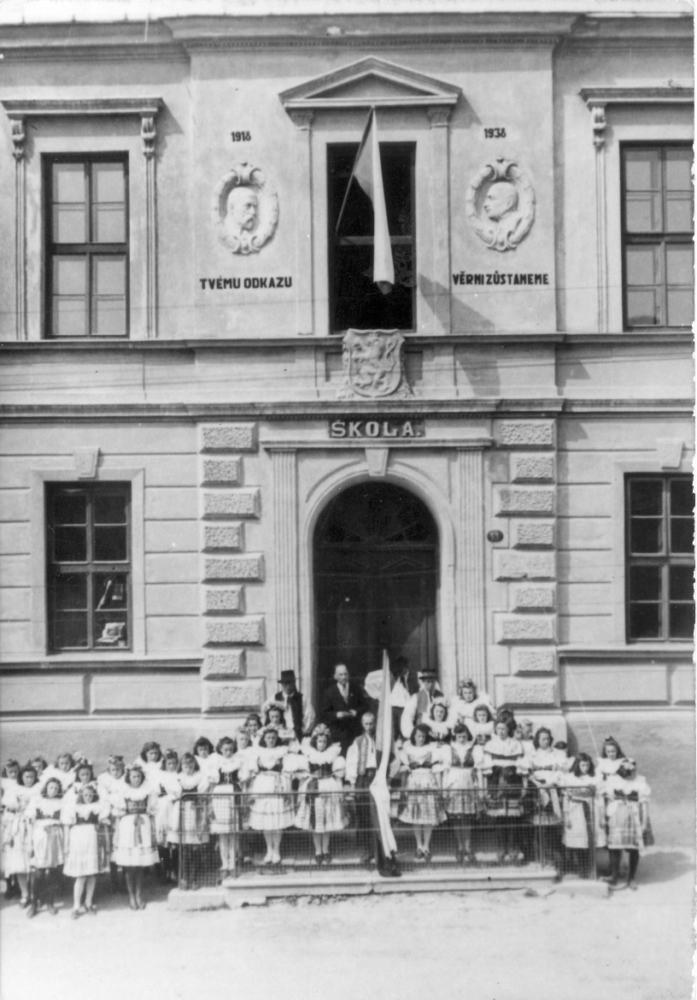

**Obrázek 1: Vchod do školy r. 1938**

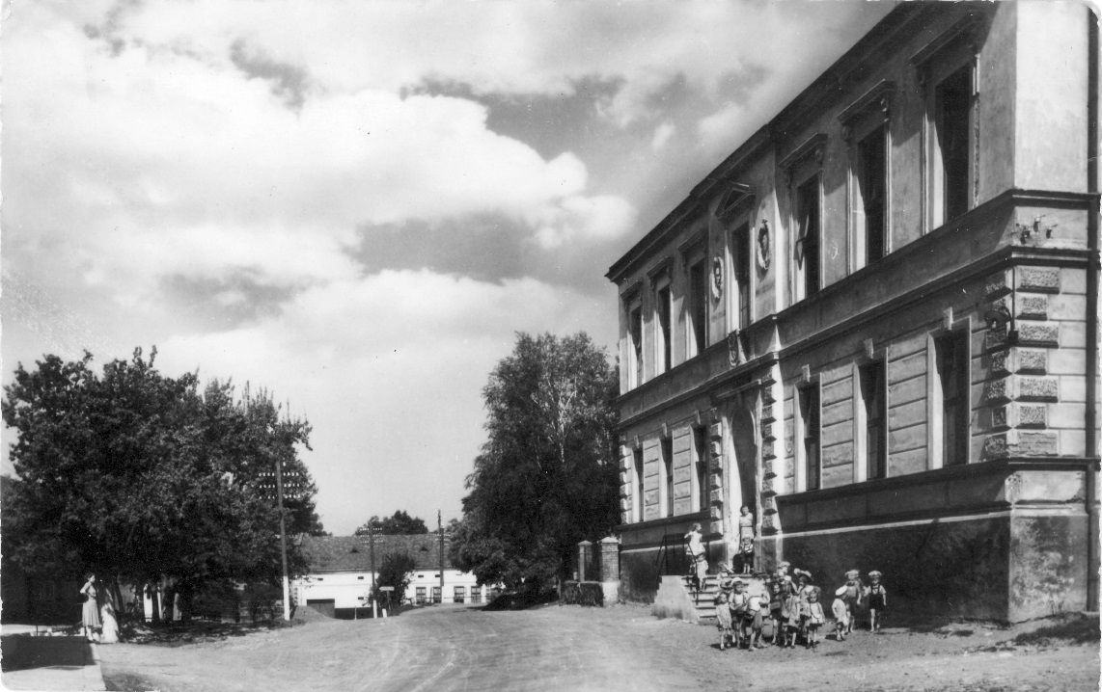

**Obrázek 2: Budova školy r.1938 - pohled od Dřevohostic**

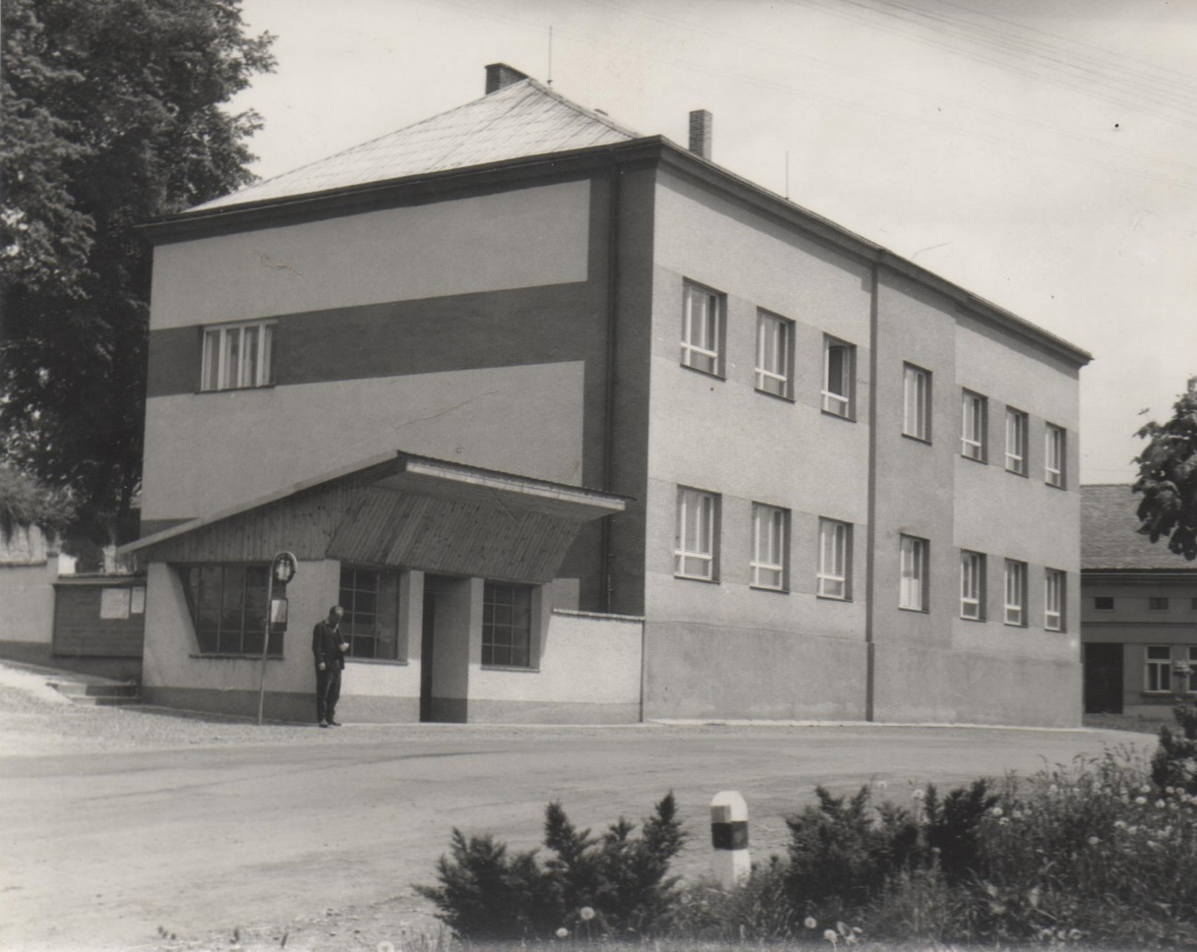

**Obrázek 3: Budova školy po generální opravě r.1968 - pohled z návsi**

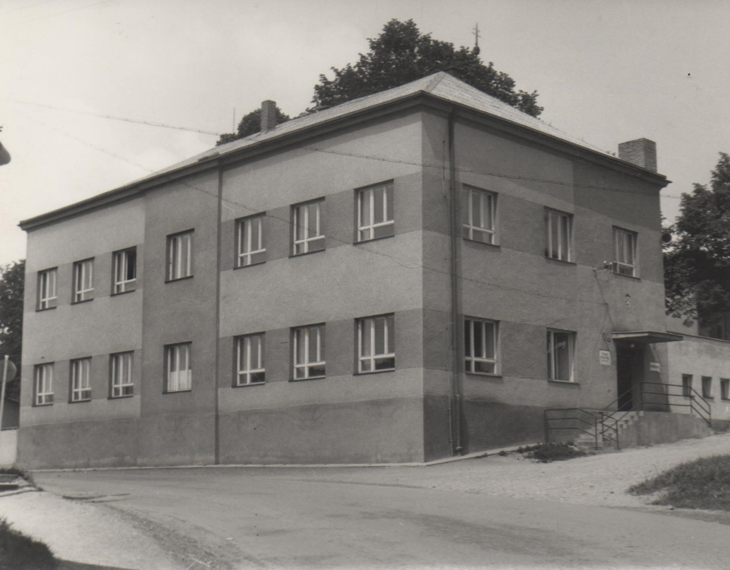

**Obrázek 4: Budova školy r. 1968 - pohled od Dřevohostic**

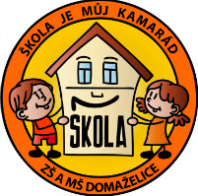

**Obrázek 5: Logo školy**

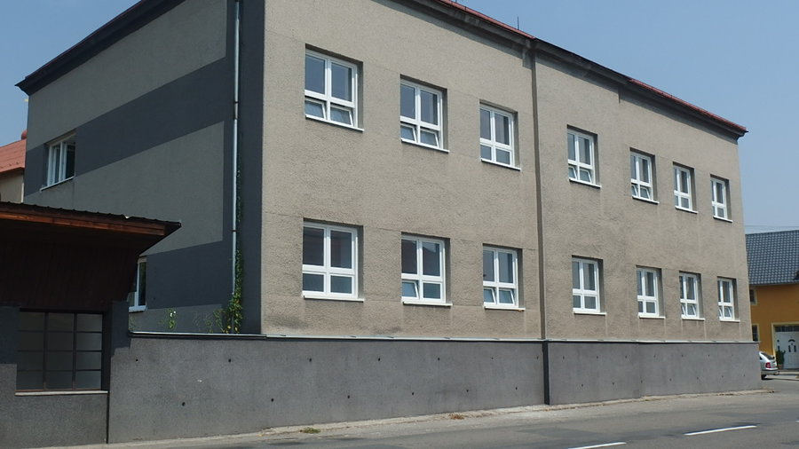

**Obrázek 6: Budova školy r. 2018**

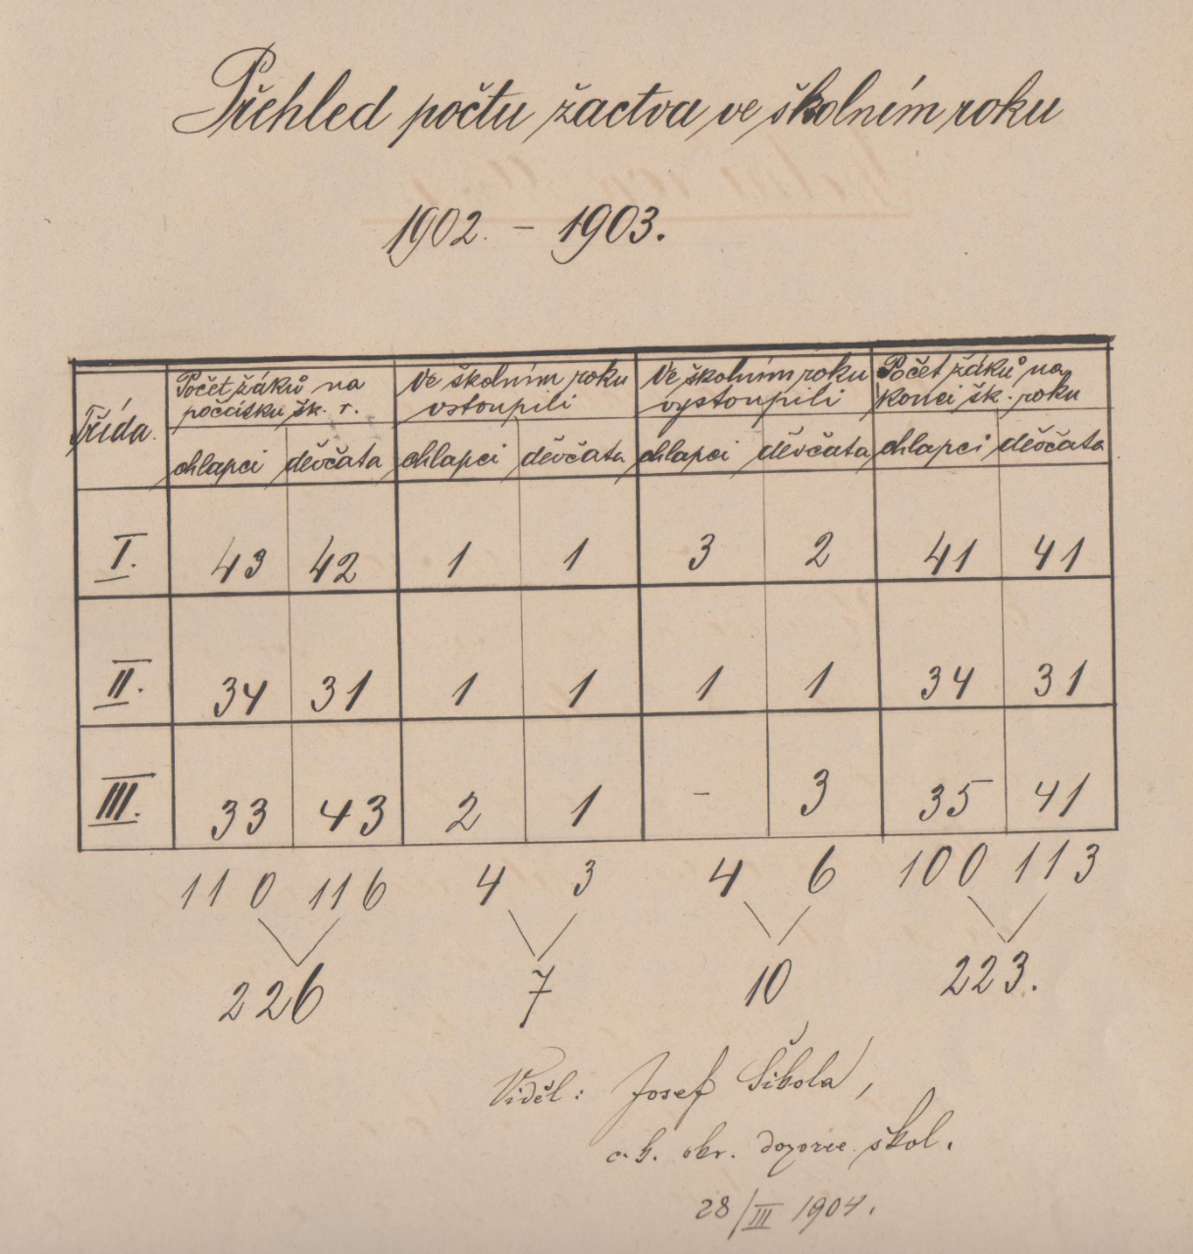

**Obrázek 7: Ukázka ze školní kroniky r. 1904**

# Anotace

Bakalářská práce Historie málotřídní školy v obci Domaželice se zabývá dějinami, vývojem a proměnou školy, a to od jejího počátku do současnosti. Při zpracovávání tohoto tématu bylo hlavně využito pramenů dostupných přímo ve škole – školní kroniky od roku 1890 a na Obecním úřadě v Domaželicích – kroniky obecní od roku 1922. Práce   
je rozdělena do několika částí. První z nich pojednává o základních údajích obce Domaželice a její historii. Druhá část se zaměřuje na stručné dějiny málotřídního školství v ČR, charakterizuje málotřídní školu a obsahuje výčet a popis málotřídních škol v mikroregionu Moštěnka. Třetí stěžejní část obsahuje informace o historii školství v Domaželicích, v samostatných kapitolách pak popisuje školu v 19. století, ve 20. století a ve století 21.   
Je zde také přehled řídících učitelů a ředitelů školy od jejího počátku do současnosti. Závěr práce tvoří shrnutí činnosti školy jako důležité vesnické instituce.

**Annotation**

The bachelor thesis History of the School with Composite Classes in the Village   
of Domaželice deals with the history, development and transformation of the school from   
its beginning to the present. The processing of this topic is based mainly on the sources available directly at the school - school chronicles since 1890, and at the Municipal Office   
in Domaželice - Chronicles of the Municipal Council since 1922. The work is divided into several parts. The first one deals with the basic data of the village of Domaželice and its history. The second part focuses on the brief history of the composite-class education in the Czech Republic, characterizes a school with composite classes and contains a list and description of schools with composite classes in the Moštěnka microregion. The third, the main part, contains information about the history of education in Domaželice. It describes the school in separate chapters in the 19th century, in the 20th century and in the 21st century. The conclusion of the thesis is a summary of school activities as an important village institution.

1. Místopisy [online]. 2018 [cit. 2018-10-30]. Dostupné z: https://www.mistopisy.cz/.
2. Domaželice [online]. Domaželice, 2018 [cit. 2018-10-30]. Dostupné z: https://www.domazelice.cz./.
3. Kronika obce Domaželice: 1922–1970. Domaželice – uložena na OÚ Domaželice.
4. Kronika obce Domaželice: 1922–1970. Domaželice – uložena na OÚ Domaželice.
5. Kronika obce Domaželice: 1971–1991, Domaželice – uložena na OÚ Domaželice.
6. Kronika obce Domaželice: 1992–1999, Domaželice – uložena na OÚ Domaželice.
7. Kronika obce Domaželice: 2000–2009, Domaželice – uložena na OÚ Domaželice.
8. Domaželice [online]. Domaželice, 2018 [cit. 2018-10-30]. Dostupné z: https://www.domazelice.cz/.
9. Moštěnka [online]. 2018 [cit. 2018-10-30]. Dostupné z: http://www.mostenka.cz/.
10. CHALOUPKOVÁ, Lucie. *Málotřídní školy v České republice*. Brno: Paido Brno, 2010. ISBN 978-80-7315-204-8.
11. Problematika málotřídních škol: RVP metodický portál [online]. 2015 [cit. 2018-10-30]. Dostupné z:

    https://clanky.rvp.cz/clanek/c/Z/19727/problematika-malotridnich-skol.html/.
12. Základní a mateřská škola Dříteč [online]. 2018 [cit. 2018-10-30]. Dostupné z: http://zs.dritec.cz/.
13. Moštěnka [online]. 2018 [cit. 2018-10-30]. Dostupné z: http://www.mostenka.cz/.
14. Obec Beňov [online]. 2018 [cit. 2018-10-30]. Dostupné z: https://www.benov.cz./.
15. Obec Bochoř [online]. 2018 [cit. 2018-10-30]. Dostupné z: <http://www.bochor.cz/>.
16. Obec Stará Ves [online]. 2018 [cit. 2018-10-30]. Dostupné z: https://www.obecstaraves.cz/.
17. Obec Vlkoš [online]. 2018 [cit. 2018-10-30]. Dostupné z: http://www.obecvlkos.cz/.
18. Obec Želatovice [online]. 2018 [cit. 2018-10-30]. Dostupné z: <http://www.zelatovice.cz/>.
19. Kronika školy domaželické: 1890–1905. Domaželice – uložena na OÚ Domaželice.
20. Památná kniha školy domaželické 1914–1940. Domaželice – uložena na OÚ Domaželice.
21. Památná kniha školy domaželické 1914–1940. Domaželice – uložena na OÚ Domaželice.
22. Školní kronika 1940–1964. Domaželice – uložena v ZŠ a MŠ Domaželice.
23. Školní kronika 1940–1964. Domaželice – uložena v ZŠ a MŠ Domaželice.
24. Školní kronika 1978–1998. Domaželice – uložena v ZŠ a MŠ Domaželice.
25. Školní kronika 1964–1978. Domaželice – uložena v ZŠ a MŠ Domaželice.
26. Školní kronika 1964–1978. Domaželice – uložena v ZŠ a MŠ Domaželice.
27. Školní kronika 1978–1998. Domaželice – uložena v ZŠ a MŠ Domaželice.
28. Školní kronika 1998–2007. Domaželice – uložena v ZŠ a MŠ Domaželice.
29. Školní kronika 2007–2018. Domaželice.
30. Kronika obce Domaželice: 1922–1970, Domaželice – uložena na OÚ Domaželice.
31. Kronika obce Domaželice: 1971–1991, Domaželice – uložena na OÚ Domaželice.
32. Kronika obce Domaželice: 2000–2009, Domaželice – uložena na OÚ Domaželice.
33. Kronika obce Domaželice: 2010–2018, Domaželice – uložena na OÚ Domaželice.